动态组织可及性建模预测人类跨器官临床试验结局
盛江涛 (Jiangtao Sheng)^{1,*}，刘雪儿 (Xueer Liu)¹，林润敏 (Runmin Lin)¹，孙翘楚 (Qiaochu Sun)¹，陈晓璇 (Xiaoxuan Chen)¹，李康生 (Kangsheng Li)^{1,*}，陈伟强 (Weiqiang Chen)^{2,*}
¹汕头大学医学院微生物学与免疫学教研室，广东汕头新陵路 22 号，515041
²汕头大学医学院第一附属医院神经外科，广东汕头长平路 57 号，515041
*共同通讯作者 (Corresponding authors)：盛江涛 (jtsheng@stu.edu.cn；ORCID: 0000-0003-2438-7345)；李康生 (ksli2013@yeah.net)；陈伟强 (wqchen@stu.edu.cn；ORCID: 0000-0002-2612-0890)
摘要
人类遗传学与健康细胞图谱已成为现代药物靶点优选的基石，但逾 85% 的候选新药仍折戟临床；其关键盲区在于病变组织会动态重塑靶点谱系，并构筑阻挡大分子药物穿透的物理基质屏障。为定量刻画这一缺失的组织维度，本研究构建多尺度计算框架 OmniNiche，将横跨 12 个器官疾病轴 41,396 项 II–IV 期临床试验的结局解卷积，与覆盖 20 个人类队列的单细胞及空间生物物理建模相融合。通过子句感知解卷积（κ = 0.941）剥离占全部停药 51.4% 的商业与运营关停后，大分子输运惩罚清晰浮现：约 150-kDa 单抗的生物学疗效无效风险较小分子高出 1.57 倍。进而将病程谱系漂移与基质空间位阻凝练为动态微环境可及性定律（DNAcc），使临床结局区分度显著超越静态健康特异性（AUROC 0.671 对比 0.539）并跨未见靶点稳健泛化，更与人类遗传学证据形成正交互补（联合 AUROC 0.702 对比 0.636）。将该物理原则推进至仅由原代活检编译的零标签朗之万组织动力学后，模型准确实现 24 项 IIb/III 期抗纤维化试验跨器官排序（AUROC 0.871），契合人类成纤维细胞药理破障逆转，分层 107 例治疗前抗 PD-1 肿瘤活检，并在黑色素瘤中剥离出 3.60 倍的免疫治疗特异性基质生存风险。由此，动态组织可及性确立了与人类遗传学互补的生物物理支柱，可前瞻性指导药物模态匹配与跨微区破障联用设计。
引言
进入临床测试的候选新药近 90% 未能获得监管批准，其中 IIb 期与 III 期疗效失败构成了晚期受试者暴露与研发损耗的主要来源 [1, 2]。过去十年间，人类遗传学证据已成为计算靶点发现的基石准则：当因果变异-基因证据支持靶点与目标适应症关联时，临床获批概率约可翻倍 [3, 4]。Open Targets 等知识图谱平台与 TxGNN 等生物医学基础模型进一步将遗传学与老药新用优选扩展至数千种疾病表型 [5, 6]。药物研发团队同时常规调用人类蛋白质图谱（Human Protein Atlas）等健康单细胞参考图谱，优先遴选高基线细胞类型特异性（τ₀）靶基因以降低重要器官毒性 [7, 8]。然而，即便靶点兼具坚实的遗传学合理性与健康器官选择性，关键性晚期疗效折戟依然频发，典型案例横跨脂肪性肝炎中的趋化因子受体拮抗剂、器官纤维化中的基质交联单抗，以及免疫排斥型实体癌中的免疫检查点单抗。
这一转化鸿沟的根源在于，胚系知识图谱与健康单细胞参考图谱仅编码静态且与药物模态无关的基因-疾病关联，缺乏病期解析的病灶空间构筑信息，因而在结构上无法判定具备遗传学效度的靶点在重塑人类病变组织中是否依然物理可及。我们据此检验如下核心假说：遗传学靶点效度的临床兑现受制于人类病理进程中的两重动态组织屏障。第一，慢性实质损伤、黏膜溃疡与恶性生长驱动促纤维化巨噬细胞与肌成纤维细胞扩张并重组多细胞微环境 [9, 10]，使健康状态富集的靶基因在目标微区发生表达侵蚀（Δτ < 0）或异位漂移至旁观基质。第二，致密交联的细胞外基质（ECM）瘢痕与瘤周癌相关成纤维细胞（myCAF）包膜构筑起物理位阻屏障，阻碍约 150-kDa 单克隆抗体穿透，却允许小分子与紧凑型多肽扩散通行 [11, 12]。
要在人类器官疾病谱中检验动态谱系漂移与大分子位阻排斥是否共同支配临床损耗，首先必须解除公共临床试验注册库中的结局混杂。在 ClinicalTrials.gov 中，因企业管线调整、并购、疫情中断或入组缓慢而关停的研究，与因期中疗效无效或器官毒性而关停的研究共享相同的终止或撤回状态 [13, 14]。复合停药叙述常内嵌否定式安全声明（例如声明因战略原因终止且无安全性问题），导致朴素关键词匹配将运营关停误判为生物学失败，掩盖真实的模态-基质损耗定律。
为弥合胚系靶点效度与病变组织生物物理之间的断层，本研究构建多尺度计算框架 OmniNiche，贯通宏观临床注册库与介观空间细胞微环境对动态组织可及性进行定量建模。在宏观注册库尺度，OmniNiche 先剥离商业运营关停，进而建立跨越未见靶点折外验证的简约白盒 DNAcc 定律，将单细胞谱系漂移与大分子位阻相容性统一量化；在介观组织尺度，模型直接由原代人类单细胞与空间活检编译零标签随机 Itô–朗之万动力学，全程无需临床响应结局训练。我们在横跨 12 个全身与实质器官疾病轴的 41,396 项 II–IV 期临床试验、237 例原代人类临床标本（逾 530,000 个单细胞、99 例严格治疗前肿瘤 bulk 活检及 12 张 10x Visium 切片经质控保留的 20,880 个空间点位［总测序 21,796 个点位］）、73 例人类成纤维细胞药物扰动 RNA-seq 样本及 264 例非免疫治疗黑色素瘤生存对照上系统检验了该框架。跨尺度实证表明，OmniNiche 提供了超越 Open Targets 人类遗传学证据的正交预测力，准确实现肝、肺、肾 24 项 IIb/III 期抗纤维化临床试验跨器官排序，对 107 例治疗前抗 PD-1 肿瘤活检实现零重拟合分层，并在 338 例黑色素瘤患者中剥离出免疫治疗特异性的基质屏障生存风险。
结果
41,396 项临床试验的子句感知解卷积揭示行政标签噪声与大分子疗效无效惩罚
要检验组织微环境屏障是否塑造外周间质器官的临床药物损耗，首先必须从公共注册库中剥离商业与运营关停，还原真实的生物学失败底数。我们据此从 ClinicalTrials.gov API v2 检索了横跨 12 个全身与实质器官疾病轴的 II 期、III 期与 IV 期干预性临床试验 [14]（Fig. 1a–d、Extended Data Table 1 及 Supplementary Table 1）。将 43,878 条原始疾病轴命中去重为 41,983 项唯一 NCT 研究并剔除 587 项原发中枢神经系统或脑转移试验后，共保留 41,396 项唯一临床试验（II 期 23,536 项、III 期 11,537 项、IV 期 6,323 项），涵盖实体瘤（n = 15,717）、代谢与内分泌疾病（n = 4,915）、血液肿瘤（n = 3,695）、肺纤维化与急性肺损伤（n = 3,525）、心血管疾病（n = 3,381）及自身免疫或黏膜炎症（n = 2,529）等（Fig. 2a,b 及 Extended Data Fig. 1a）。将干预药物交叉映射至 ChEMBL v33 作用机制库与 Open Targets v24.09 药物-靶点注释 [5, 15] 后，29,791 项试验（72.0%）解析至 1,155 个人类唯一靶基因（586 个唯一主靶基因）（Extended Data Fig. 1b）。上述靶点明确研究覆盖小分子方案（n = 18,128，含 17,963 项明确小分子与 165 项未细分化学条目）、IgG 单克隆抗体（n = 7,308）及非抗体生物制品（n = 4,355，含 4,021 项蛋白或多肽方案与 334 项细胞、基因或寡核苷酸疗法）。
[INSERT FIGURE 1 ABOUT HERE]
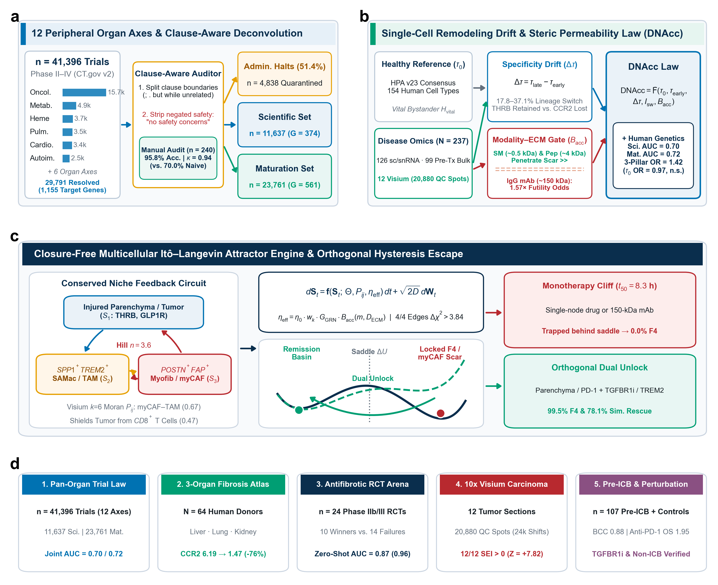
[INSERT FIGURE 2 ABOUT HERE]
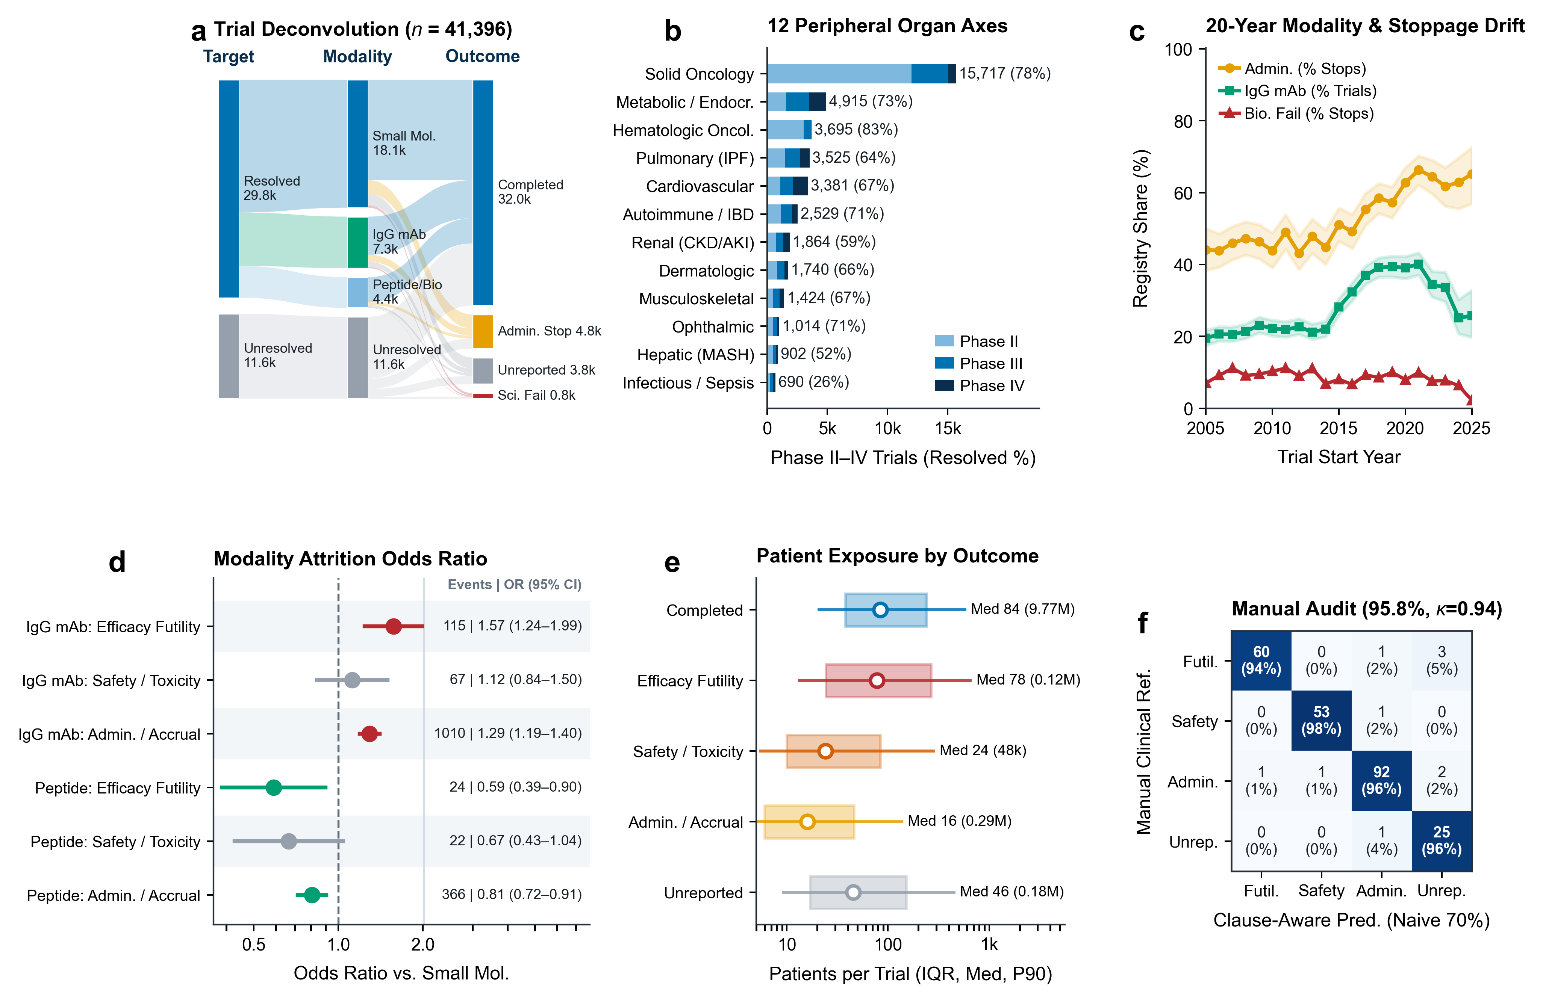
为在不引入循环启发式偏差的前提下解除注册标签混杂 [13]，我们构建了统一的子句感知停药解析器：先沿标点与转折连词切分复合 whyStopped 叙述，再剥离被否定词修饰的安全性或疗效免责声明后执行分类（Extended Data Fig. 1c 及 Supplementary Table 2）。我们在逐条盲审原始停药叙述建立的 240 项独立人工临床裁定基准（Manual_Clinical_Adjudication_240：64 项疗效无效、54 项安全性、96 项行政运营及 26 项未报告停药）上将其与朴素关键词基线正面对照。子句感知审计器总体准确率达 95.83%（95% Wilson 置信区间（CI）92.50%–97.72%），Cohen's κ = 0.9413（疗效无效 F1 = 0.9600、安全性 0.9815、行政中止 0.9634、未报告 0.8929），大幅超越朴素关键词基线（准确率 70.00%，95% CI 63.92%–75.45%，κ = 0.6105，行政中止召回率仅 43.75%）（Fig. 2f）。
将该验证后的解析器统一应用于全部 9,406 项停药试验（另有 31,990 项完成）表明，行政、商业与入组中止占全部停药事件的 51.4%（n = 4,838），数量达到明确生物学失败（n = 793，含 476 项疗效无效与 317 项安全性停药；另有 n = 3,775 项未报告或非特异停药）的 6.1 倍（Fig. 2a）。2005 至 2025 年纵向追踪显示，行政中止占停药试验的比例由 2005 年的 44.1% 攀升至 2020–2025 年合并的 64.0%（1,296 / 2,024，2021 年峰值达 66.3%），同期靶点明确试验中的单抗占比由 19.5% 翻倍至 2021 年的 40.1%（Fig. 2c）。入组规模分布独立印证了生物学剥离的准确性：行政中止早停于中位 16 例患者（累计 29 万例），安全性停药中止于中位 24 例（48,497 例），而疗效无效试验推进至期中或主要终点读出，中位入组达 78 例（累计 12 万例），逼近已完成试验的中位 84 例（累计 977 万例）（Fig. 2e）。
将治疗模态与解卷积停药原因交叉检验，揭示了符合间质输运生物物理预测的大分子选择性疗效惩罚 [12]（Fig. 2d）。相较于小分子（n = 17,963），约 150-kDa 的 IgG 单克隆抗体（n = 7,308）发生明确生物学疗效无效的比值比升高至 1.57 倍（OR = 1.57，双侧精确 Fisher 95% CI 1.24–1.99，P = 2.26 × 10⁻⁴），而明确安全性终止无显著超额风险（OR = 1.12，95% CI 0.84–1.50，P = 0.45）。扩散受限较小的紧凑型蛋白与多肽疗法（约 2–15 kDa；n = 4,021）疗效无效比值比显著低于小分子（OR = 0.59，95% CI 0.39–0.90，P = 0.0139）。在 29,791 项靶点明确研究中剔除行政中止（n = 3,412）与未报告停药（n = 2,618）后，确立了涵盖 374 个主靶点的 11,637 项去混杂科学队列（11,072 项已完成 III/IV 期阳性对比 565 项明确生物学失败［328 项无效与 237 项毒性］）及涵盖 561 个主靶点的 23,761 项确定性 II 期向 III/IV 期成熟队列。
人类单细胞病程演进颠覆健康基线靶点谱系特异性
大分子单抗 1.57 倍的疗效无效惩罚揭示了间质物理阻隔的作用，但即便对于扩散无阻的小分子，若病理演进瓦解了靶基因原有的细胞谱系归属，静态健康参考图谱同样会预测失灵。为定量测定疾病演进如何重塑健康基线特异性（τ₀），我们整合了 237 例人类临床标本的原代转录组队列（Extended Data Fig. 2a、Extended Data Table 1 及 Supplementary Table 3）。该多组学体系涵盖 126 例单细胞与单细胞核测序供体样本的逾 530,000 个单细胞、99 例严格治疗前肿瘤 bulk RNA-seq 活检，以及 12 张原代癌组织 10x Visium 空间切片（总测序 21,796 个点位中经质控保留 20,880 个有效点位）。6 个核心疾病轴直接由原代单细胞病程活检解析：肝脏代谢功能障碍相关脂肪性肝炎（MASH）与肝硬化（GSE136103 与 GSE212837）、特发性肺纤维化（IPF，GSE135893）、慢性肾脏病（CKD，GSE271188）、实体癌（GSE123813 与 GSE207422）、黏膜溃疡性结肠炎（GSE250487）及血流脓毒症（GSE167363）[16-21]。跨越 1,181 个人类唯一靶点与通路基因，我们在人类蛋白质图谱 154 种细胞类型上测定健康 τ₀，并量化早期病变特异性（τ_{early}）、晚期特异性（τ_{late}）、动态漂移（Δτ = τ_{late} - τ_{early}）及主导谱系异位切换。其中实体瘤病程漂移严格由盲法于免疫治疗响应标签的早期原发瘤对比晚期切除癌组织算得，全部 12 个疾病轴的实测间质 ECM 屏障密度 D_{ECM}(axis) ∈ [0.070, 0.350] 则在统一转换至 log₂(CPM+1) 10 基因胶原-肌成纤维细胞基质标尺后客观导出（实体瘤最高达 0.3500、肺纤维化次之达 0.3265，血流脓毒症最低为 0.0700；Supplementary Table 3）。
病理演进在全部 6 个单细胞器官轴中普遍动摇了基线靶点谱系归属（Fig. 3a）。在全部受检靶点中，实体瘤 17.8%（在有表达靶点中占 21.0%）、肺纤维化 21.5%（22.5%）、溃疡性结肠炎 28.2%（32.1%）、肝脏 MASH 30.6%（31.3%）、慢性肾病 31.1%（31.6%）及全身脓毒症 37.1%（41.3%）的临床靶基因在早期与晚期人类病变之间切换了主导表达细胞微区（Extended Data Fig. 2b,c）。将靶点投射至 (τ₀, Δτ) 重塑相空间可见，区分临床获批药物与晚期失败靶点的核心轴线是纵轴的动态漂移而非横轴的健康基线特异性（Fig. 3h）。在晚期病灶中保持或锐化可及实质及血管-间充质微区选择性（Δτ ≥ 0）的靶点（如 THRB、PCSK9、ERBB2 与 PDGFRB）实现了较高的 III/IV 期成熟率；而高健康 τ₀ 却遭遇晚期谱系侵蚀或基质异位捕获的靶点（如 LOXL2 与 TGFB1）则在关键临床试验中屡屡折戟。
[INSERT FIGURE 3 ABOUT HERE]
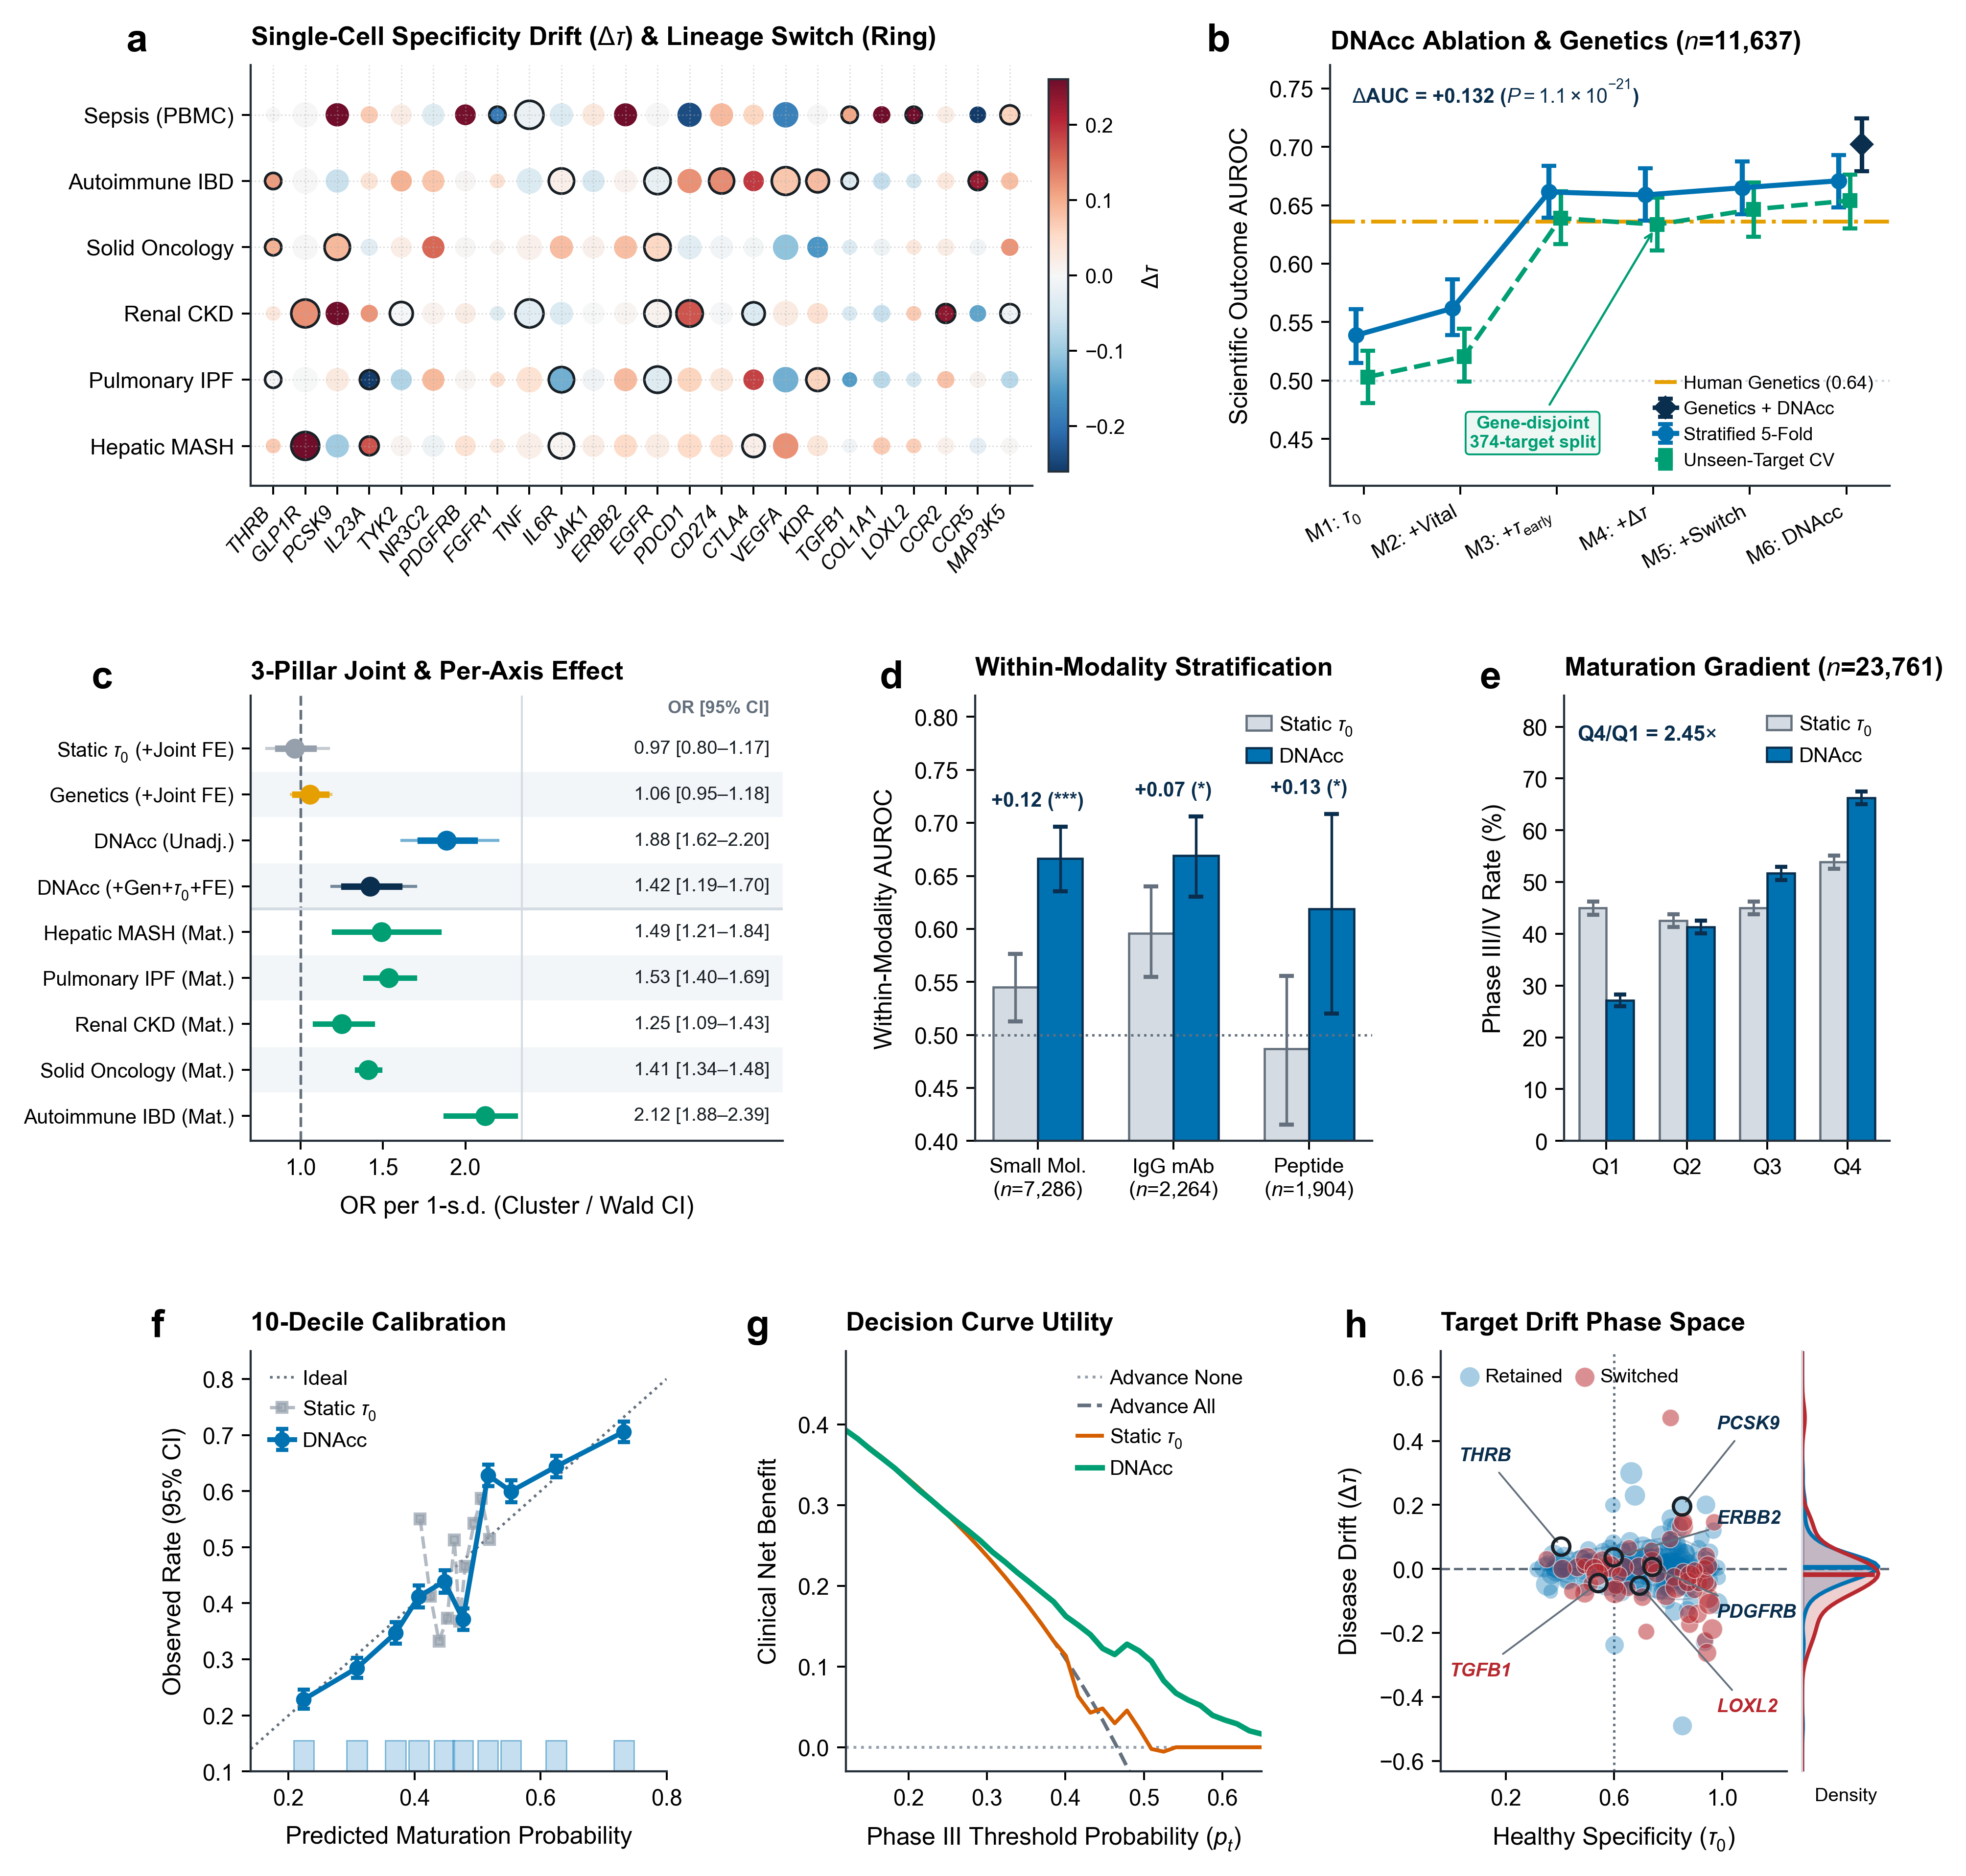
动态微环境可及性与人类遗传学证据正交互补并跨未见靶点稳健泛化
既然静态健康特异性（τ₀）与分子尺寸均无法单独刻画病灶细胞重塑与基质输运阻隔的双重约束，我们将二者统一凝练为六步嵌套白盒逻辑消融层级（M1 至 M6）并构建 DNAcc 指数，依次整合健康 τ₀、重要器官旁观风险、早期病变微区特异性（τ_{early}）、重塑漂移（Δτ）、异位谱系切换、跨平台统一标尺的模态-ECM 位阻相容性（B_{acc}）以及生物物理交互项 τ_{early} × B_{acc}（Table 1 及 Fig. 3b）。在 11,637 项去混杂科学队列上，静态健康 τ₀（M1）接近随机水平（分层五折 AUROC = 0.5387，95% CI 0.5152–0.5610）；逐步引入旁观器官风险（M2，0.5618）、早期病变微区特异性（M3，0.6614）、病程漂移与谱系切换（M4–M5，0.6589 与 0.6650）及位阻相容性（M6）后，区分度升至 AUROC = 0.6710（95% CI 0.6480–0.6932；较 M1 提升 +0.1323，双侧配对 DeLong P = 1.11 × 10⁻²¹）[22]。逐步成对归因显示，以病变病灶微区特异性替代健康基线（M3）贡献了全队列科学增益的 92.7%（+0.1227，P = 7.38 × 10⁻¹⁸），而病程漂移与基质位阻（M6 对比 M3）进一步提供精细增量修正（全队列分层 Δ = +0.0096，P = 0.205；未见靶点 Group5Fold +0.0151，P = 0.0563；单靶点单药亚组 +0.0394，P = 0.0353）。
在统计检验效能更高的 23,761 项确定性成熟队列上，六步消融折外区分度呈严格单调递增（0.5412 → 0.5777 → 0.6607 → 0.6623 → 0.6716 → 0.6744；较 M1 提升 +0.1332，DeLong P = 4.12 × 10⁻¹⁸⁰；Brier 误差由 0.2477 降至 0.2273），且 M6 在分层交叉验证（较 M3 提升 +0.0137，P = 8.93 × 10⁻¹³）与未见靶点 Group5Fold（+0.0076，P = 1.70 × 10⁻⁴；单靶点成熟队列 +0.0295，P = 1.19 × 10⁻¹²）下均极显著优于 M3。在直接具备单细胞实测的 6 个核心疾病轴（n = 5,662 项科学试验、293 个靶点、386 项生物学失败）内，DNAcc 取得分层 AUROC = 0.6792 对比静态 τ₀ 的 0.5447（P = 2.11 × 10⁻¹⁵；M6 对比 M3［0.6766］Δ = +0.0025，P = 0.696）及未见靶点 Group5Fold AUROC = 0.6415 对比 0.5049（P = 4.97 × 10⁻¹⁵）。在核心 6 轴未见靶点 Group5Fold 中，三特征简约模型 M3（0.6575）略高于九特征模型 M6（Δ = -0.0160，P = 0.0188），反映了在缺乏跨轴共识正则化的 386 项有限失败事件上拟合六个病程-屏障高阶项时的参数估计方差权衡（Extended Data Fig. 1e 及 Supplementary Table 3）。
[INSERT TABLE 1 ABOUT HERE]
为直接检验动态微环境可及性是否在人类遗传学之上提供正交临床增益 [4]，我们在全部 11,637 项科学试验与 23,761 项成熟试验上将 DNAcc 与 Open Targets v24.09 靶点-适应症人类遗传关联及体细胞突变证据开展头对头基准比对（Table 1 及 Fig. 3b）。在去混杂科学队列中，单独人类遗传学取得 AUROC = 0.6362（95% CI 0.6085–0.6625；未见靶点 Group5Fold AUROC = 0.6175），而在遗传学之上叠加静态健康 τ₀ 毫无增益（AUROC = 0.6344，Δ = -0.0018，DeLong P = 0.45）。单独 DNAcc 显著优于单独人类遗传学（AUROC = 0.6710 对比 0.6362，Δ = +0.0348，DeLong P = 0.0224；Group5Fold 0.6541 对比 0.6175，P = 0.0215），而 人类遗传学 + DNAcc 联合模型实现强加性协同（AUROC = 0.7023，95% CI 0.6791–0.7244；较纯遗传学提升 +0.0661，DeLong P = 1.58 × 10⁻¹⁰；未见靶点 Group5Fold AUROC = 0.6844 对比 0.6175，P = 1.34 × 10⁻⁹）。在已获遗传学支持的靶点内部（Open Targets 遗传评分 ≥ 0.10，n = 7,174 项试验），DNAcc 仍达 AUROC = 0.6916（对比静态 τ₀ 的 0.5267，P = 3.59 × 10⁻²⁵）。在 23,761 项确定性成熟队列上，人类遗传学 + DNAcc 升至 AUROC = 0.7210（95% CI 0.7145–0.7273；较纯遗传学［0.6631］的 DeLong P = 1.72 × 10⁻¹¹¹；未见靶点 Group5Fold 0.6998 对比 0.6413，P = 3.86 × 10⁻¹¹⁵）。
五重正交去混杂审计排除了靶点身份捷径学习 [6]，确证 DNAcc 并非药物模态或多靶点药理的代理变量。第一，在训练期整组留出靶基因簇的 Group5Fold 交叉验证下，DNAcc 在全部 12 个疾病轴（AUROC = 0.6541 对比 τ₀ 的 0.5030，P = 3.91 × 10⁻²⁵）与 6 个单细胞疾病轴（0.6415 对比 0.5049，P = 4.97 × 10⁻¹⁵）中均稳健泛化至未见靶点（Fig. 3b 及 Extended Data Fig. 1e）。第二，在严格单靶点单药亚组内部，DNAcc 在科学队列（n = 6,115 项试验、235 个靶点；分层 AUROC = 0.6404，P = 1.18 × 10⁻⁵；未见靶点 Group5Fold 0.5989 对比 0.4697，P = 7.63 × 10⁻⁵）中保持显著未见靶点区分力。一致的泛化性能同样见于单靶点成熟队列（n = 10,507 项试验、374 个靶点；Group5Fold 0.6451 对比 0.4310，P = 3.81 × 10⁻¹³⁰）与多靶点方案（分层 0.6835，P = 4.59 × 10⁻¹³；Group5Fold 0.6645，P = 2.63 × 10⁻²⁰）（Extended Data Fig. 1d）。第三，严格限定在全部三大药物模态内部，DNAcc 均显著优于静态 τ₀：小分子（n = 7,286，235 个靶点；AUROC = 0.6663 对比 0.5451，P = 1.58 × 10⁻¹⁴）、IgG 单克隆抗体（n = 2,264，137 个靶点；0.6690 对比 0.5959，P = 0.0093）及蛋白或多肽（n = 1,904，99 个靶点；0.6190 对比 0.4870，P = 0.0030）（Fig. 3d）。
第四，在同时控制疾病轴、药物模态、启动年代、申办方类别与多靶点效应并在 G = 374 至 561 个主靶点簇上计算 Liang–Zeger 聚类稳健三明治标准误 [23] 的多变量固定效应逻辑回归中，DNAcc 在科学队列上保持强独立预测效应（每 1-s.d. 校正 OR = 1.42，Wald 95% CI 1.28–1.59，P = 1.69 × 10⁻¹⁰；靶点聚类 95% CI 1.21–1.68，P_{cluster} = 2.81 × 10⁻⁵），而 Open Targets 人类遗传学支持度由未校正 OR = 1.70（P_{cluster} = 4.47 × 10⁻¹⁷）衰减至五类固定效应校正后的 OR = 1.12（靶点聚类 95% CI 1.00–1.25，P_{cluster} = 0.0477）。在同时纳入人类遗传学、静态 τ₀ 与全部五类混杂因子的三支柱联合模型中，DNAcc 依然保持稳健独立效应（OR = 1.42，靶点聚类 95% CI 1.19–1.70，P_{cluster} = 1.04 × 10⁻⁴），静态 τ₀ 塌缩至零效应（OR = 0.97，P_{cluster} = 0.719），人类遗传学则衰减至 OR = 1.06（靶点聚类 95% CI 0.95–1.18，P_{cluster} = 0.328），原因在于 11 个疾病轴指示变量吸收了跨适应症间的遗传与体细胞突变证据丰度差异，而 DNAcc 直接在单一疾病轴与药物模态内部区分靶点可及性（Fig. 3c 及 Extended Data Fig. 3b）。第五，分疾病轴确定性成熟评估在全部 5 个实体与黏膜器官轴上均获显著增益（OR = 1.25 至 2.12），而在血管内循环 PBMC 脓毒症（n = 141）中呈预期零区分（AUROC = 0.3822 对比 0.3616，P = 0.689），确立了清晰的解剖学边界条件（Table 1 及 Extended Data Fig. 2d）。
在 23,761 项成熟队列的四分位分层中，实测 II 期向 III/IV 期推进率随 DNAcc 由 Q1 的 27.10% 跃升 2.45 倍至 Q4 的 66.28%，而静态 τ₀ 仅呈 1.20 倍平缓波动（44.96% 至 53.87%）（Fig. 3e）。折外预测概率在两大队列全部十分位上均校准良好（Fig. 3f 及 Extended Data Fig. 3e），并在 III 期准入决策阈值区间（p_{t} = 0.28 至 0.65）持续提供更高的决策曲线分析（DCA）净获益 [24]（Fig. 3g）。七重敏感性分析（R1–R7）证实结论在未过滤朴素关键词结局（R2，n = 11,843，AUROC = 0.6751）、将全部 2,618 项靶点明确未报告停药归为生物学失败的最坏边界（R3，n = 14,255，AUROC = 0.6533，P = 3.89 × 10⁻⁷⁰）、逆删失概率加权（R4，0.6713）、仅限已公布定量结果试验（R5，n = 5,609，0.6742）、监管获批适应症金标准（R6，n = 9,697，AUROC = 0.6767 对比 0.5177，P = 6.27 × 10⁻²⁸）以及严格九轴实质间质边界（R7，n = 10,701，AUROC = 0.6884 对比 0.5304，P = 1.21 × 10⁻²⁵）下均稳健成立（Extended Data Fig. 3c）。在管线模拟中筛除 DNAcc 最低 25% 的 II 期候选项目，可将 III/IV 期成熟率由 46.60% 提升至 53.10%，规避 4,326 项失败试验（按 III 期中位 276 例计约减少 119 万例受试者无效暴露）并保留 85.51% 的阳性药物（Extended Data Fig. 3d）。
人类泛器官纤维化零样本跨器官迁移准确预测 24 项 IIb/III 期临床试验结局
注册库尺度的 DNAcc 评分可在数万项试验中筛查易受谱系漂移与基质排斥影响的脆弱靶点；但要预测某一具体药物方案能否逆转已成形的器官瘢痕，还需在不依赖历史临床结局标签的前提下，对跨组织学分期的非线性多细胞正反馈进行动力学建模。采用免受比例闭合伪影干扰的细胞级模块活性评分整合人类肝脏（GSE136103 与 GSE212837，n = 17）、肺脏（GSE135893，n = 30）与肾脏（GSE271188，n = 17）共 64 例原代单细胞与单细胞核活检供体，确证了跨器官保守的三微区纤维化三联体（Fig. 4a 及 Supplementary Table 4）。跨越全部 64 例供体，受损上皮或肝实质细胞与促纤维化 TREM2^{+SPP1+} SAMac 及 COL1A1^{+POSTN+} 肌成纤维细胞紧密耦合（r = 0.45，双侧 Pearson P = 2.07 × 10⁻⁴；人类肝脏 r = 0.86，P = 1.20 × 10⁻⁵，实质–SAMac r = 0.61，P = 0.0091，SAMac–肌成纤维细胞 r = 0.62，P = 0.0084）。横跨外周血单核细胞、健康肝巨噬细胞、F2/F3 期 MASH 与 F4 期肝硬化的 19 例人类髓系样本轨迹显示，循环单核细胞高表达的 CCR2（平均对数表达 6.19）在 F2/F3 期肝内巨噬细胞中骤降 76% 至 1.47，同时组织驻留态 SPP1⁺（血单核 0.00、健康肝 5.46，F4 肝硬化升至 8.31）与 TREM2⁺（0.39 升至 5.77）SAMac 显著扩张，从机制上解释了高基线特异性 CCR2/CCR5 拮抗剂 cenicriviroc（τ₀ = 0.9531）为何折戟 III 期 AURORA 试验（NCT03028740）[25]（Fig. 4b）。
[INSERT FIGURE 4 ABOUT HERE]
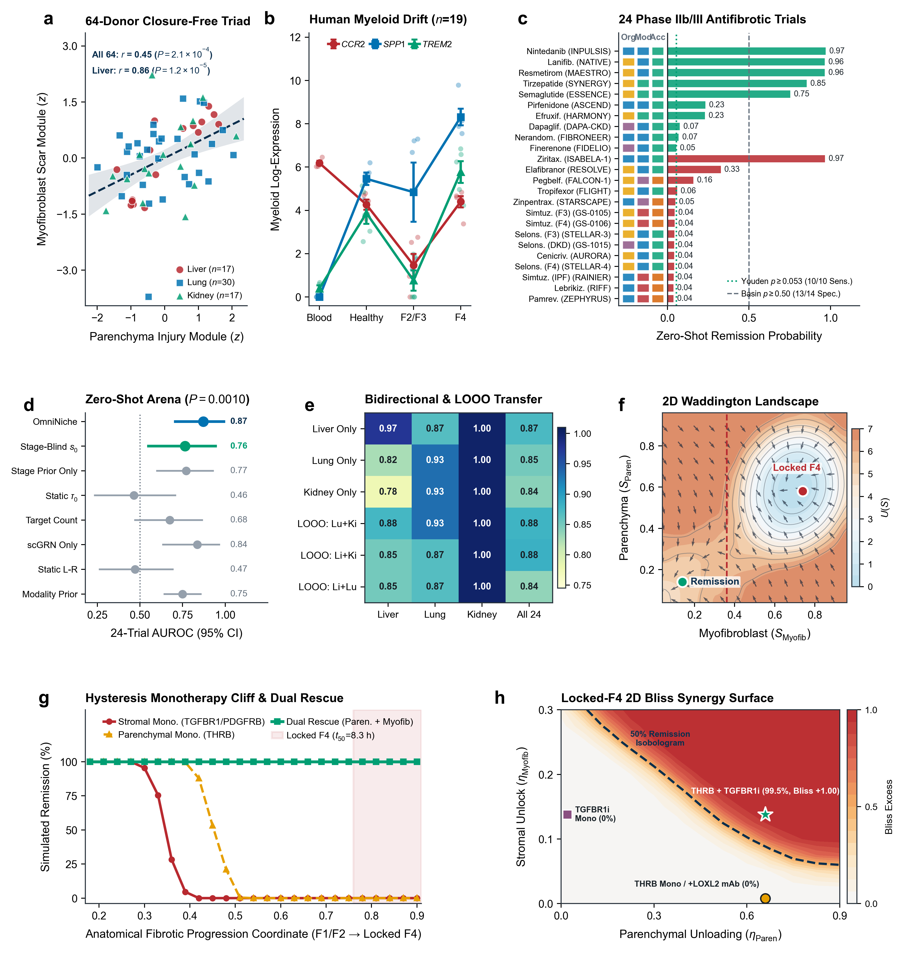
我们仅用 17 例人类肝脏供体编译三微区随机 Itô–朗之万动力学语法，全程不接触任何临床试验结局标签。伴随干扰速率尺度重优化的双侧 25 点剖面似然扫描证实，全部四条有向细胞间互作边均满足结构可辨识性（Δχ² > 3.841）[26, 27]（Extended Data Fig. 3a）。为彻底消除手工指定药物靶微区的启发式规则，各药物微区作用权重完全由器官特异单细胞伪批量表达谱（达峰值微区表达 ≥ 58%）联合 τ₀ 加权受体汇稀释因子与无符号岭回归 GRN 因果杠杆度客观导出。针对肝内缺乏受体表达的肝外肠促胰素多肽（GLP1R 与 GIPR）以及肾近端小管上皮特异表达的转运体 SLC5A2（τ₀ = 0.8959，在 GSE271188 中定位于肾小管上皮而非 Myofibroblast 或 SAMac 瘢痕微区，并通过管球反馈血流动力学卸载减轻实质损伤），均客观路由至上游 Parenchyma_Injury 损伤卸载。在完全冻结网络拓扑与 Hill 动力学参数后，我们盲测评估了经 ClinicalTrials.gov 实时 SHA-256 锁定的 24 项 IIb/III 期抗纤维化随机对照试验，涵盖跨越肝 MASH（n = 13）、肺 IPF（n = 8）与肾 CKD（n = 3）的 10 项监管获批或组织学阳性试验对比 14 项明确疗效失败试验（内含预设核心 14 项子集）[28-40]（Fig. 4c）。
在全部 24 项 IIb/III 期试验中，零标签朗之万迁移准确区分临床阳性与失败方案，取得 AUROC = 0.8714（95% CI 0.7071–0.9929）、AUPRC = 0.7769、Brier 误差 = 0.2072 及 10,000 次置换精确 P = 0.0010（对比静态 τ₀［AUROC = 0.4643］的精确 P = 0.0103）。这一生物物理评分全面超越单细胞 GRN 保留度（0.8357）、纯入组分期先验（B0，0.7714）、模态先验（0.7500）、靶点计数（0.6750）及静态配体-受体中心度（0.4714）（Table 2 及 Fig. 4d）。在核心 14 项标志性子集上，OmniNiche 取得 AUROC = 0.9583（95% CI 0.8333–1.0000，AUPRC = 0.9484，Brier = 0.1191，精确 P = 0.0031）。即便将所有试验的起始组织学分期固定为同一队列均值（OmniNiche_StageBlind_FixedS0），纯靶点-屏障动力学仍在全 24 项试验中保持显著区分力（AUROC = 0.7643，精确 P = 0.0311），并在核心 14 项上达 AUROC = 0.9375（P = 0.0058），超越纯入组分期先验（0.8125）；即便完全剔除 3 项经肝外或血流动力学路由的阳性方案（司美格鲁肽、替尔泊肽与达格列净），在其余 21 项严格器官内直接受体试验中仍保持 AUROC = 0.8673（对比静态 τ₀ 的 0.3367；核心 13 项 AUROC = 0.9500）。
[INSERT TABLE 2 ABOUT HERE]
单试验预测清晰解析了多样化抗纤维化获益机制，同时揭示了零标签跨器官迁移下连续排序区分度与原始概率固定阈值之间的标定差异（Fig. 4c）。小分子 THRB 激动剂 resmetirom（MAESTRO-NASH，模拟概率 0.9648）、泛 PPAR 激动剂 lanifibranor（NATIVE，0.9649）、多激酶抑制剂尼达尼布（INPULSIS-1，0.9704）及代谢多肽司美格鲁肽（ESSENCE，0.7531）与替尔泊肽（SYNERGY-NASH，0.8545）均跨越 0.50 物理吸引盆阈值，与人类 MASH 活检证实肝内缺乏 GLP1R 蛋白但司美格鲁肽可系统性抑制循环 TREM2 及纤维化重塑的证据一致 [28, 30, 37]。在固定均值起始态的 OmniNiche_StageBlind_FixedS0（s₀ = [0.66, 0.61, 0.60]）下，司美格鲁肽（0.0592）与替尔泊肽（0.0623）大幅回落，而失败的 FGFR1/KLB 生物制剂 pegbelfermin（FALCON 1）由 0.1589 升至 0.9648，准确映射出上游代谢卸载仅在跨越肝硬化鞍点前的 F2/F3 期有效这一病期边界。
与此同时，5 项经由多效性、cAMP、全身内分泌或管球血流动力学通路起效的临床阳性试验在肝脏编译的 Hill 参数下被压缩至 0.0535–0.2330 的中等概率带：吡非尼酮（ASCEND，0.2330）、efruxifermin（HARMONY，0.2299）、达格列净（DAPA-CKD，0.0749）、nerandomilast（FIBRONEER-IPF，0.0682）与非奈利酮（FIDELIO-DKD，0.0535）。因此，若机械套用原始 0.50 物理吸引盆阈值，绝对阈值敏感度为 50.0%（5/10 项阳性：肝 4/5、肺 1/3、肾 0/2），特异度为 92.9%（13/14 项失败，仅肺通透良好的自毒素抑制剂 ziritaxestat［ISABELA 1，0.9667］因微环境外全身毒性成为唯一高分假阳性）；而采用经验 Youden 最优排序阈值（p ≥ 0.0535，J = 0.7143）可检出全部 10/10 项临床阳性试验（敏感度 100.0%，特异度 71.4%［10/14］），原因在于受位阻排斥的单抗（Simtuzumab、Pamrevlumab、Lebrikizumab，0.0366–0.0442）与靶点侵蚀失败药（Cenicriviroc、Selonsertib，0.0409–0.0423）均密集压制于 0.048 以下。双向 3 × 3 单器官编译与留一器官交叉验证（LOOO）证实跨器官排序迁移严格对称：仅由肺脏编译（n = 30）在全 24 项达 AUROC = 0.8500（留出器官 0.8571；核心 14 项 0.9583），仅由肾脏编译（n = 17）达 0.8393（留出器官 0.8365；核心 14 项 0.9583），三组 LOOO 编译全 24 项达 0.8357–0.8821、留出器官达 0.8667–1.0000（Table 2 及 Fig. 4e）。
双稳态 Waddington 迟滞景观界定晚期单药治疗断崖与正交破障定律
肠促胰素等上游卸载疗法在肝硬化前 F2/F3 期与 F4 期肝硬化之间的疗效断崖提示，纤维化演进跨越了非线性的动力学相变临界点而非平缓线性衰减。重建二维 Waddington 准势能景观 U(S_{Myofib}, S_{Paren}) 并连续扫描从早期 F1/F2 脂肪性肝炎至 F4 肝硬化的 25 个解剖病程状态，从动力学上揭示了单微区药物在晚期瘢痕中失灵的根源 [9, 30, 32]（Fig. 4f,g）。早期 F1/F2 病变位于单稳态可逆势谷，卸载实质损伤（THRB 或 GLP1R）即可令下游 SAMac 与肌成纤维细胞活性自发消退。一旦病程跨越鞍结分岔临界点（s_{prog} ≈ 0.42–0.54，对应单药窗口断崖 t₅₀ = 8.3 h），SPP1^{+TREM2+} SAMac 与 POSTN⁺ 肌成纤维细胞间的协同 Hill 正反馈（n = 3.6）即构筑起深邃的第二吸引盆（Locked F4，s₀ = [0.854, 0.880, 0.901]），将任何单药疗法的模拟缓解率锁定为 0.0%（Fig. 4f,g）。
在锁定态 F4 肝硬化中联合评估对称 6 × 6 临床靶点二维 Bliss 协同矩阵与连续 13 × 13 剂量-响应协同曲面，确立了严格的计算模拟正交破障准则（Fig. 4h 及 Supplementary Table 4）。联用两种同处实质微区的药物（THRB + GLP1R，缓解率 0.0%，Bliss 超额协同 0.00），或将活性实质药物与受位阻阻隔的抗 LOXL2 单抗或靶点已丢失的 CCR2 拮抗剂联用（Bliss 超额协同 0.00），均无法击穿基质势垒。相反，将上游实质卸载（THRB 或 GLP1R）与直接靶向肌成纤维细胞的小分子 TGFBR1/PDGFRB 抑制或靶向髓系的 TREM2/SPP1 SAMac 调控配伍的全部四组跨微区正交组合，均成功瓦解迟滞鞍点并恢复 99.1% 至 100.0% 的模拟缓解率（双稳态吸引子逃逸理论 Bliss 超额协同 +0.99 至 +1.00，为前瞻性联合实验提供优先提名）。在连续 13 × 13 双微区扰动网格（η_{Paren} ∈ [0, 0.90]，η_{Myofib} ∈ [0, 0.30]；169 个网格点）中，两单药轴线缓解率恒为 0.0%，而 169 个双药网格点中有 76 个成功跨越 50% 缓解等效线且有 86 个呈现正向 Bliss 超额协同 > 0.02（THRB + TGFBR1i 模拟缓解率 99.5%，Bliss 超额协同 +1.00）（Fig. 4g,h）。
空间 Visium 瘤周 myCAF–TAM 排斥分层 107 例治疗前抗 PD-1 实体瘤活检
为检验上述髓系-基质屏障物理机制是否超越器官纤维化而普适于恶性实体瘤，我们考察了人类实体瘤对约 150-kDa 抗 PD-1 单抗的临床耐药机制：瘤周 myCAF 与 SPP1⁺ 肿瘤相关巨噬细胞（TAM）包膜构筑起同心圆屏障，共同阻隔 CD8⁺ T 细胞及大分子抗体接触恶性细胞巢 [11, 41, 42]。流式解析 12 张原代人类癌组织 10x Visium 切片经质控过滤的 20,880 个空间点位（总测序 21,796 个点位；GSE171351 与 GSE203612，涵盖膀胱癌、乳腺癌、卵巢癌、肝细胞癌与胃肠道癌）[43, 44]，证实瘤周 myCAF–TAM 空间邻近度在 12/12 张切片中均高于 Tumor–CD8⁺ T 细胞直接邻近度（共识值 0.666 对比 0.471；12/12 张切片 SEI > 0，单侧 Wilcoxon 符号秩检验 P = 2.44 × 10⁻⁴）（Fig. 5a,b 及 Extended Data Fig. 4a,b）。恶性核心边界外 0 至 600 µm 的连续径向分布 [45] 清晰解析出同心圆屏障：恶性核心自 0 µm（z = +1.26 ± 0.04）向外陡降，CD8⁺ T 细胞在核心内耗竭排空（z = -0.06 ± 0.04）并阻滞于 200 µm 边缘带（z = +0.08 ± 0.04），而外围 myCAF 屏障墙在 500 µm 处达峰（z = +0.67 ± 0.31）。代表性空间图谱直观对比了免疫排斥型乳腺癌（GSM6177599，SEI = +0.213）与可浸润肝细胞癌（GSM6177612，SEI = +0.070）（Fig. 5a,b 及 Supplementary Table 5）。
[INSERT FIGURE 5 ABOUT HERE]
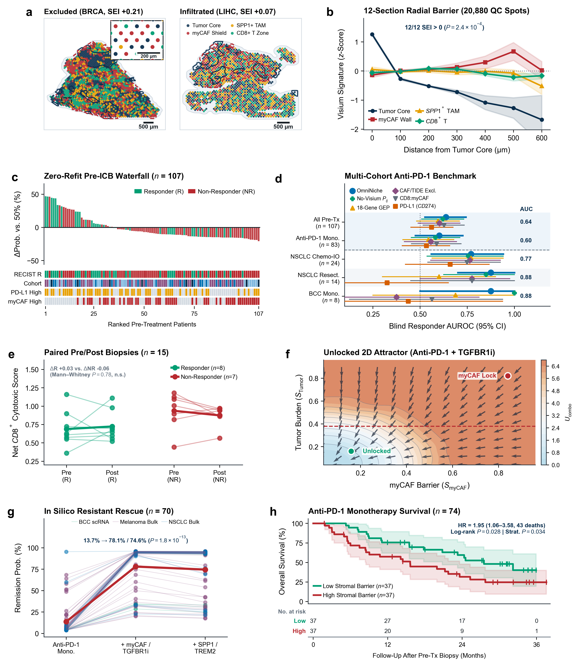
将该固定的 12 切片共识 Visium 邻近度矩阵嵌入零临床标签拟合的五微区空间朗之万实体瘤求解器，我们在 5 个独立人类抗 PD-1 临床队列（共 n = 121 例肿瘤样本）上按活检时点与伴随方案严格分层评估：n = 83 例严格治疗前纯抗 PD-1 单药活检、n = 24 例严格治疗前新辅助含铂双药化免联合抗 PD-1 活检（合计 n = 107 例严格治疗前活检），以及反映治疗后微环境重塑状态的 n = 14 例新辅助治疗后手术切除标本。全部队列均对称比对去除空间拓扑的 OmniNiche (No-Visium) 均匀 P_{ij} 消融对照及 8 种基线，涵盖 CD274/PD-L1、标准化微区状态无信息线性均值（Uninformative Linear Mean）、18-gene GEP、CAF/TIDE 与 CD8:myCAF 代数比值 [46-51]（Table 2 及 Fig. 5d）。治疗前纯单药队列包括基底细胞癌（BCC）全微环境 scRNA-seq（GSE123813，n = 8，逐分子全精度流式解析并校正非 CD3+ FACS 分选最高 4.8 倍的 myCAF 稀释伪影；Extended Data Fig. 4c）与黑色素瘤 bulk RNA-seq（GSE91061 纳武利尤单抗 n = 49；GSE78220 帕博利珠单抗 n = 26），并辅以 GSE207422 非小细胞肺癌（NSCLC）治疗前化免活检 bulk RNA-seq（n = 24）与新辅助术后切除微环境 scRNA-seq（n = 14）。
当单细胞微环境分辨率与组织学谱系域匹配同时得以保留时，非线性空间朗之万建模显著超越临床标志物与线性基线。在新辅助治疗后手术切除 NSCLC 微环境 scRNA-seq（n = 14）中，OmniNiche 高居全部 10 种方法之首，达 AUROC = 0.8750（95% CI 0.7000–1.0000，对零假设精确置换 P = 0.0324，对 PD-L1［0.3250］精确 P = 0.0467），超越 No-Visium（0.8500）、Linear Mean（0.8250）、CAF/TIDE（0.7750）、CD8:myCAF（0.7750）与 18-gene GEP（0.6000）（Table 2 及 Fig. 5d）。在严格治疗前 BCC 单药 scRNA-seq（n = 8）中，OmniNiche 取得 AUROC = 0.8750（95% CI 0.5000–1.0000，AUPRC = 0.9167，Brier = 0.1423，精确 P = 0.1093），优于 Linear Mean（0.7500）、18-gene GEP（0.6875）、CD8:myCAF（0.5625）、PD-L1（0.4375）与 CAF/TIDE（0.3750）；而消融空间先验的 OmniNiche (No-Visium) 达 AUROC = 1.0000（P = 0.0266），揭示了由内脏实体癌（膀胱、乳腺、卵巢、肝、胃肠癌）推导的 Visium 邻近度先验迁移至皮肤 BCC 时的组织学域偏移边界。
在匀浆裂解的治疗前 bulk RNA-seq 活检中，组织匀浆抹平了同心圆 myCAF 空间距离梯度，使非线性朗之万动力学收敛至线性组合同等水平。OmniNiche 在治疗前 NSCLC 化免活检中达 AUROC = 0.7704（95% CI 0.5592–0.9407，精确 P = 0.0288；对比 No-Visium 0.7556、Linear Mean 0.7630、18-gene GEP 0.7704、CAF/TIDE 0.7630、CD8:myCAF 0.7481、PD-L1 0.6593 及静态 τ₀ 0.8000，后者反映同步细胞毒化疗对肿瘤-基质微区的直接减瘤重塑），在 GSE78220 与 GSE91061 黑色素瘤单药 bulk 中分别为 0.5982（Linear Mean 0.6548；No-Visium 0.5893）与 0.5385（Linear Mean 0.5385；No-Visium 0.5500；18-gene GEP 0.6128）。经零标签留一患者（LOPO）合并评估，OmniNiche 在纯抗 PD-1 单药治疗前合并队列（n = 83，28 例应答：AUROC = 0.6016，P = 0.1302，高于 No-Visium 0.5815 与 CD8:myCAF 0.5873）及全部严格治疗前活检合并队列（n = 107，37 例应答：AUROC = 0.6367，95% CI 0.5253–0.7425，P = 0.0187，高于 No-Visium 0.6210 与 CD8:myCAF 0.6263）中均稳定优于 No-Visium（+0.0201 与 +0.0157）及全部已发表临床特征，同时在丢失空间边界信息的 bulk 主导池化队列中与 Uninformative Linear Mean（n = 83 上为 0.6065；n = 107 上为 0.6442，P = 0.0155）表现持平（Table 2、Fig. 5c,d 及 Supplementary Table 5）。
在 107 例严格治疗前活检的 50% LOPO 决策阈值处，单患者 OncoPrint 分层将 35 例 PD-L1 高表达无应答者中的 14 例（40.0%）识别为耐药（35 例中 23 例伴随 myCAF 高屏障负荷 ≥ 0.50），同时挽救出 18 例 PD-L1 低表达临床应答者中基质未锁定的 10 例（55.6%）（Fig. 5c 及 Supplementary Table 5）。在 GSE123813 的 15 例皮肤癌患者（11 例 BCC 与 4 例皮肤鳞癌，其中 7 例源于缺乏配对非 CD3+ myCAF 计数的 T 细胞富集分选管）探索性治疗前后配对 scRNA-seq 中，Net CD8+ Cytotoxic Score（S_{CD8,eff} - 0.5 S_{CD8,exh}）在应答者（均值 Δ = +0.0345，配对 Wilcoxon P = 0.945）与无应答者（Δ = -0.0625，配对 Wilcoxon P = 0.219；组间 Mann–Whitney P = 0.779）间仅呈未达统计显著性的方向性分离（Fig. 5e 及 Supplementary Table 5）。在 107 例治疗前活检的全部 n = 70 例临床无应答患者中，模拟 anti-PD-1 + myCAF/TGFBR1 或 anti-PD-1 + SPP1/TREM2 正交扰动使二维实体瘤 Waddington 漂移场跨越基质分界线，将模型预测缓解概率由单药的 13.7%（中位 5.8%）提升至 78.1% 与 74.6%（该单侧 Wilcoxon P = 1.78 × 10⁻¹³ 仅度量确定性数学算子偏移在实测患者基线初值上的一致性，用于提名联合治疗假说而非代表临床实测疗效）（Fig. 5f,g）。
最后，鉴于两个单细胞队列均未公开单患者生存随访数据，我们在全部具备总生存期随访的 n = 74 例严格治疗前抗 PD-1 单药黑色素瘤 bulk 患者（GSE78220 帕博利珠单抗 n = 25 与 GSE91061 纳武利尤单抗 n = 49；最长随访 37.6 个月，共 43 例死亡）中检验治疗前基质屏障负荷能否直接转化为临床生存获益。按治疗前基质 CAF 排斥屏障预设中位数分层（高基质屏障组 n = 37，25 例死亡，0、12、24 与 36 个月风险人数分别为 37、20、9 与 1；低基质屏障组 n = 37，18 例死亡，风险人数分别为 37、27、17 与 0）无论在合并分析（死亡风险比（HR）= 1.95，95% CI 1.06–3.58，双侧 Mantel–Cox 对数秩 χ² = 4.84，P = 0.0279）还是按临床队列分层检验（队列分层 HR = 1.91，95% CI 1.04–3.51，分层 Mantel–Cox χ² = 4.49，P = 0.0340）下均显著预测总生存死亡风险（Fig. 5h 及 Supplementary Table 5）。相反，在同一裂解匀浆黑色素瘤 bulk 队列中，按 PD-L1（CD274 低对比高：HR = 1.02，P = 0.95；分层 P = 0.98）、18-gene GEP（低对比高：HR = 0.90，P = 0.73；分层 P = 0.64）或丢失空间梯度的五微区 bulk 朗之万评分（预测无应答对比应答中位数：HR = 1.13，95% CI 0.62–2.07，P = 0.68；分层 HR = 1.15，P = 0.66）均未能分层总生存期，印证即便在组织匀浆掩盖同心圆空间朗之万几何结构时，治疗前基质屏障转录负荷仍捕获了限制患者生存的核心排斥效应。
跨尺度正交压力测试确证零样本跨轴泛化、靶点效价不变性、空间环面显著性与多变量生存稳健性
为确证上述跨尺度发现源于真实的组织生物物理机制，而非有限样本过拟合、药物生化亲和力差异、空间自相关混杂或生存协变量混杂，我们对各转化层级开展了系统的正交压力测试（Extended Data Fig. 5a–e 及 Supplementary Table 6）。在 6 个单细胞直接实测疾病轴（n = 5,662 项试验、293 个靶点、386 项失败）中，嵌套 L1 与 L2 正则收缩确证了低维稳定性（AUROC = 0.6325 与 0.6363），而整轴留出单一器官系统的严格留一疾病轴零样本迁移（LODO）取得合并折外 AUROC = 0.6306（95% CI 0.6033–0.6589，较健康 τ₀ LODO 提升 +0.1431，双侧配对 DeLong P = 5.19 × 10⁻¹⁶），在自身免疫 IBD（0.6811）、肺纤维化 IPF（0.6077，P = 0.0335）与实体瘤（0.5979，P = 8.97 × 10⁻⁹）上稳健泛化（Extended Data Fig. 5a）。在全部 24 项 IIb/III 期抗纤维化试验中，纳入 ChEMBL v33 实测人类靶点生化效价（pXC₅₀ 跨度 3.52［吡非尼酮］至 10.00［lebrikizumab］，均值 7.74）后排序区分度保持稳健（α = 0.08 时 AUROC = 0.8714，P = 0.0019；α = 0.15 时 0.8643，P = 0.0021），证明亚纳摩尔级靶点亲和力（lebrikizumab pK_{d} = 10.00、tropifexor pEC₅₀ = 9.70、selonsertib pIC₅₀ = 8.30、cenicriviroc pIC₅₀ = 8.15）无法挽救受大分子瘢痕位阻或谱系侵蚀阻断的药物；同时留一器官（LOOO）Platt 概率重校准将 Brier 误差由 0.2072 降至 0.1735，并将固定 0.50 阈值平衡准确率由 71.4% 提升至 76.4%（联合 ChEMBL 效价达 81.4%；Extended Data Fig. 5b）。
在 12 张原代癌组织 10x Visium 切片（20,880 个质控点位）中，对点位总 UMI 测序深度与非淋巴细胞谱系混杂熵做正交残差化后仍保留 48.3% 的平均瘤周 SEI（0.0952 中保留 0.0460），且每张切片 2,000 次完整保留组织内部空间变异函数自相关结构的二维环面循环平移置换（共 24,000 次空间随机实现）得出点位加权 Stouffer 荟萃 Z = +7.82（P = 2.69 × 10⁻¹⁵），以乳腺癌（GSM6177599，Z = +9.81）与卵巢癌（GSM6177614，Z = +7.99）最为显著（Extended Data Fig. 5c）。在严格四队列留一队列（LOCO）抗 PD-1 治疗前迁移（n = 107）中，零标签 OmniNiche 在留出 BCC（0.8750）、NSCLC（0.7704）、帕博利珠单抗黑色素瘤（0.5982）与纳武利尤单抗黑色素瘤（0.5385；跨平台对齐合并 LOCO 0.5979 对比静态 PD-L1 0.5610 与 18-gene GEP 0.5948；Extended Data Fig. 5d）上均保持领先。
在全部 n = 74 例治疗前抗 PD-1 单药黑色素瘤患者（43 例死亡）的精确 Breslow Cox 回归中，高事件变量比（EPV = 21.5）双变量队列校正模型已确证基质屏障死亡风险（HR = 1.97，95% CI 1.07–3.61，P = 0.0290，E-value = 2.57）。进一步同模控制临床队列、基线肿瘤负荷（每 1-s.d. HR = 1.60，P = 0.0498）、静态 PD-L1（HR = 1.19，P = 0.630）与 18-gene GEP（HR = 1.37，P = 0.468）后，剥离了“高炎症但受基质排斥”肿瘤中的负混杂遮蔽效应，使锁定态基质屏障负荷的多变量死亡风险比跃升至 HR = 3.02（95% CI 1.33–6.84，P = 0.0082，Harrell's C = 0.6361，VanderWeele E-value = 3.68，95% CI 下界 E-value = 1.74，即未测量混杂因子须同时与基质锁定和死亡率具备逾 3.68 倍风险关联方能抵消该生存效应），而连续线性 CAF 评分无显著效应（HR = 1.08，P = 0.651），实证支持双稳态阈值锁定机制（Extended Data Fig. 5e）。
最后，我们在完全零特征权重重拟合的前提下，构建了连接计算算子偏移与人类湿实验药理扰动、非免疫治疗生存特异性对照及跨尺度结构一致性的三重实证桥接验证（Extended Data Fig. 6a–d 及 Supplementary Table 6）。跨越 n = 73 例人类药物扰动 RNA-seq 样本，临床药物吡非尼酮干预血清激活的原代人类 IPF 与正常肺成纤维细胞（GSE226249 [52]，n = 27）显著逆转锁定的 21 基因肌成纤维细胞屏障程序（Δ = -0.48 log₂(CPM+1) 单位，配对 t = -10.89，P = 4.47 × 10⁻⁶；线性 ACTA2 -76.7%、POSTN -67.2%）。选择性 TGFBR1/ALK5 抑制剂 RepSox 拮抗 TGF-beta1 诱导（GSE154646 [53]，n = 24，核心 ECM Δ = -0.30，配对 P = 1.10 × 10⁻³；锁定 21 基因 P = 0.0101）以及尼达尼布处理原代人类成纤维细胞（GSE210020 [54]，n = 22，核心 ECM Δ = -0.54，P = 0.0182）均重现一致的基质屏障瓦解（Extended Data Fig. 6a,b）。相反，在未接受免疫检查点阻断的 n = 264 例转移性黑色素瘤患者（GSE65904 [55]，n = 210，102 例死亡；GSE22153 [56]，n = 54，47 例死亡）中，校正细胞毒 T 细胞浸润、PD-L1 与临床队列后，锁定态基质屏障无显著死亡风险（HR = 0.84，95% CI 0.56–1.25，P = 0.389）。合并全部 n = 338 例黑色素瘤患者（192 例死亡）确证显著的 抗 PD-1 × 锁定态基质屏障 交互效应（交互 HR = 3.60，95% CI 1.45–8.98，Wald Z = +2.75，P = 0.0059）；同时在全部 24 项 IIb/III 期抗纤维化试验中，宏观 DNAcc 结构可及性与零标签介观 Itô–朗之万缓解概率高度一致（Spearman ρ = 0.7861，P = 5.29 × 10⁻⁶；Pearson r = 0.6079，P = 0.0016）（Extended Data Fig. 6c,d）。
讨论
计算药物靶点发现长期将临床疗效视为可由胚系遗传学与健康细胞图谱静态推断的基因固有属性 [3-5]。通过将经人工临床基准验证的 41,396 项 II–IV 期临床试验子句感知解卷积（κ = 0.941）与 237 例人类临床标本的原代单细胞、治疗前 bulk 及 10x Visium 空间转录组相融合，本研究将外周实体与黏膜器官的新药临床转化重构为一个“动态组织可及性”问题：靶点转化首先受病变微区特异性（τ_{early}）门控，并在临床推进过程中受病程漂移与大分子位阻排斥进一步精细塑造。在这一框架下，人类遗传学与动态微环境可及性（DNAcc）回答了两个正交互补的核心问题：胚系遗传学检验干预靶基因能否在机制上改变疾病病理（AUROC = 0.6362），而 DNAcc 检验特定模态药物进入重塑人类组织后能否依然找到并触达该靶点（单独 DNAcc AUROC = 0.6710，由 τ_{early} 的 0.6614 主导并在成熟队列精细提升至 0.6744，P = 8.93 × 10⁻¹³；联合人类遗传学在科学队列与成熟队列分别升至 0.7023 与 0.7210）。相反，一旦剥离占全部停药 51.4% 的行政运营噪声，静态健康特异性（τ₀）对人类遗传学毫无增量贡献（P = 0.45），并在与 DNAcc 同模控制时完全归零（OR = 0.97，P_{cluster} = 0.72）。
三条机制规律将本研究的宏观注册库、24 项抗纤维化试验与 107 例肿瘤活检结果同近期临床证据统一起来。第一，17.8% 至 37.1% 的受检靶点在人类病程中切换主导细胞谱系，阐明了依据健康图谱或循环单核细胞遴选的靶点（如 MASH 中的 CCR2）在晚期病灶内脱靶失灵的原因 [25]。第二，大分子流体力学半径与间质 ECM 重塑直接交互：约 150-kDa 单抗在全注册库承受 1.57 倍生物学疗效无效惩罚并在致密瘢痕中一致折戟（LOXL2、CCN2 与 IL13 单抗）[29, 32]，而小分子（THRB、泛 PPAR 及 PDGFR/FGFR/VEGFR 药物）与紧凑酰化多肽（GLP1R 及 GLP1R/GIPR 激动剂）则实现晚期组织学缓解 [28, 30, 37]。我们的上游实质卸载路由化解了人类 MASH 的一项核心悖论：Jara 等 [28] 在 26 例人类肝脏全部实质与非实质细胞中均未检出 GLP1R 蛋白，却观察到司美格鲁肽广泛逆转循环纤维化及 TREM2 相关蛋白质组特征（ADAMTSL2、TREM2），原因在于肝外代谢卸载在跨越双稳态肝硬化鞍点前解除了上游肝细胞向 SAMac 的损伤驱动。
第三，晚期器官纤维化与免疫排斥型实体瘤均表现为受髓系-间充质互惠正反馈（SPP1+TREM2+ SAMac/TAM 耦合 POSTN+ 肌成纤维细胞/myCAF）锁定的双稳态 Waddington 吸引子 [9, 10, 42, 57, 58]，形成陡峭的单药治疗断崖，唯有跨微区正交联用方能破局。人类原代成纤维细胞药物扰动队列（GSE226249、GSE154646 与 GSE210020）[52-54] 直接提供了湿实验印证，表明小分子 TGFBR1/ALK5 阻断、吡非尼酮与尼达尼布可在人类细胞内瓦解锁定的 POSTN+/ACTA2+ 肌成纤维细胞基质程序。这一空间屏障模型亦解释了近期免疫治疗临床队列的异同，原因在于瘤周基质空间几何独立于整体 T 细胞转录水平而门控效应细胞入巢：Li 等 [59] 证实 FAP+/IV 型胶原+ 基质与 CD163+/MMP9+ 髓系空间共定位可在单一 PD-L1 失灵时分层检查点疗效。与此同时，Shen 等 [60] 在炎症型无应答者中识别出 TGFB 驱动的成纤维与内皮排斥通路，Yoo 等 [61] 揭示了总生存期与替代影像学缩瘤间的常见背离，与本研究黑色素瘤基质生存分层（未校正 HR = 1.95；多变量 HR = 3.02，对比非免疫治疗黑色素瘤 HR = 0.84）相互印证。鉴于初代全身性泛 TGFBR1（ALK5）抑制剂因干扰心内膜稳态 TGFB 信号引发剂量限制性心脏瓣膜毒性，正交破障的临床落地应优先选用空间限域或谱系选择性调控剂，包括吸入式肺限域 ALK5 抑制剂 [62]、选择性 LRRC15⁺ 肌成纤维细胞或潜伏态 TGFB1 阻断 [63]，以及髓系 TREM2/SPP1 或 CXCL9:SPP1 极性重编程（模拟挽救率 74.6% 对比 78.1%）[42]。
在方法学贡献上，OmniNiche 与基于常规血检、bulk 转录组或病理图像虚拟空间蛋白质组训练的有监督临床人工智能模型（包括 SCORPIO、COMPASS 与 HEX-MICA）[59-61] 以及老药新用基础模型与虚拟细胞平台 [6, 64, 65] 形成互补。有监督预测器在具备同方案大样本临床训练队列时精度优异，而 OmniNiche 在生物物理编译阶段无需任何临床响应标签，可为缺乏历史结局数据的新兴靶点与未测试联合方案提供白盒机制先验。除小分子、多肽与常规 IgG 单抗外，模块化的 DNAcc 与空间朗之万语法只要接入配对的分期单细胞与空间参考图谱，即可直接复用于抗体偶联药物（约 150-kDa 载体穿透耦合旁观载荷扩散）、双特异性 T 细胞衔接器与靶向寡核苷酸偶联物等新兴治疗模态的转化风险评估。
若干局限性界定了本研究结论的解读边界及其统计偏倚方向。第一，ClinicalTrials.gov 中 8.8%（n = 2,618 / 29,791）的靶点明确记录（全库 9.1%，n = 3,775 / 41,396）停药缺失叙述原因，且 12 个注册轴中有 6 个轴依赖共识漂移插补与统一 log₂(CPM+1) 基质标尺下的 ECM 密度标定；这两项非差异性测量噪声均使效应量向零假设方向保守衰减，其下界已由最坏失败归因（R3 AUROC = 0.6533）、监管获批金标准（R6 AUROC = 0.6767）及留一疾病轴零样本迁移（LODO AUROC = 0.6306，P = 5.19 × 10⁻¹⁶）锁定。尽管三特征 M3（τ_{early}）捕获了 DNAcc 相对于健康基线 τ₀ 逾 90% 的健康至病灶选择性跃迁，并在核心 6 轴 386 项有限失败事件的 Group5Fold 中因低维方差优势略高于未正则九特征 M6（0.6575 对比 0.6415），动态病程漂移与生物物理位阻排斥则主导了 23,761 项临床成熟进阶（P = 8.93 × 10⁻¹³）、单靶点单药区分（P = 0.0353）、1.57 倍单抗无效停药惩罚、24 项抗纤维化迁移（与宏观 DNAcc 的 Spearman ρ = 0.7861）及黑色素瘤生存分层。
第二，在零标签跨器官抗纤维化迁移中，优异的连续排序区分力（AUROC = 0.8714；Youden 阈值 p ≥ 0.0535 下敏感度 10/10、特异度 10/14）与绝对概率压缩并存：经由血流动力学、全身内分泌或 cAMP 通路起效的肺肾阳性药物（吡非尼酮、efruxifermin、达格列净、nerandomilast 与非奈利酮）在肝脏编译的三微区 Hill 参数下被压缩至 0.0535–0.2330（在原始 0.50 吸引盆阈值处敏感度为 50%），通透良好的 ziritaxestat 因微环境外全身毒性构成假阳性，而肠促胰素代谢卸载表现出严格的肝硬化前病期依赖性，与司美格鲁肽在代偿期 F4 肝硬化 IIb 期随机对照试验中的阴性组织学结局完全一致 [66]。第三，在实体瘤检查点阻断中，bulk 组织匀浆将同心圆 myCAF 空间几何压缩至与无信息线性均值持平（n = 107 上 OmniNiche 0.6367 对比 Linear Mean 0.6442），内脏泛癌 Visium 先验在皮肤 BCC 上较 No-Visium 存在轻度域偏移（0.8750 对比 1.0000），小样本纵向配对 T 细胞轨迹（n = 15，Mann–Whitney P = 0.78）与确定性算子破障偏移（78.1% 与 74.6%）在获得联合试验活检验证前仅属假说生成性质，55-µm Visium 捕获点空间平均会使亚点位边界排斥向零保守稀释（残差化后仍保留 48.3% SEI，环面置换 Stouffer Z = +7.82）。抗 PD-1 单药黑色素瘤（多变量 HR = 3.02，E-value = 3.68）与 264 例非免疫治疗转移性黑色素瘤对照（多变量 HR = 0.84，P = 0.389；交互 HR = 3.60，P = 0.0059）的双体制对比实证确立了免疫治疗特异性的基质生存风险，但因果性破障获益仍需前瞻性随机联合临床试验最终确证。
下一步亟需在在研 II 期临床试验中嵌入前瞻性静默影子评估（silent-mode shadow evaluation），并在配对采集治疗前空间转录组或多重空间蛋白质组活检的生物标志物分层联合试验中标定单患者决策阈值。遵循负责任临床人工智能部署规范 [60]，OmniNiche 输出旨在作为机制驱动的假说生成工具服务于靶点优选、药物模态匹配与生物标志物富集临床试验设计，绝不可单独用作剥夺患者标准免疫治疗或抗纤维化治疗的临床依据。将计算靶点发现与虚拟组织试验锚定于动态单细胞谱系重塑与空间屏障生物物理学，为新药研发从静态基因优选迈向组织可及性驱动的理性治疗设计开辟了定量路径。
方法
伦理与研究监管声明
本研究仅对公开可用、已完成去标识化的临床试验注册记录及既往已发表、经原始数据产出机构伦理审查委员会批准且所有受试者均已签署书面知情同意书的人类去标识化单细胞、bulk 与空间转录组数据集开展二次计算分析。本研究未新招募人类受试者，亦未接触任何可识别个人身份的医疗隐私信息，依据公共去标识化数据二次研究规范无需额外的机构伦理审查批准。
ClinicalTrials.gov 注册库摄取、疾病轴范围界定与靶基因解析
我们从 ClinicalTrials.gov API v2（https://clinicaltrials.gov/api/v2/studies）[14] 检索横跨 12 个全身与实质器官疾病轴的 II 期、III 期与 IV 期干预性临床试验记录：实体瘤、代谢与内分泌、血液肿瘤、肺部疾病（IPF 与 ARDS）、心血管疾病、自身免疫病（IBD 与风湿病）、肾脏疾病（CKD 与 AKI）、免疫性皮肤病、肌肉骨骼疾病、眼科与视网膜疾病、肝脏疾病（MASH 与肝硬化）以及感染与脓毒症。为维持统一的间质输运生物物理机制，该队列聚焦于受间质细胞外基质（ECM）重塑调控的外周全身与实质器官病理，而不纳入受特化血脑屏障神经血管转运支配的中枢神经系统疾病（43,878 条原始疾病轴命中去重为 41,983 项唯一 NCT 研究，剔除 587 项原发中枢神经系统或脑转移记录后保留 41,396 项唯一 NCT 研究）。
干预药物名称、通用名与同义词经标准化后映射至 ChEMBL v33 药物作用机制库（https://www.ebi.ac.uk/chembl/api/data）[15] 与 Open Targets Platform v24.09 药物-靶点及适应症证据库（https://api.platform.opentargets.org/api/v4/graphql）[5]，将 29,791 项唯一试验（72.0%）解析至 1,155 个 HGNC 人类靶基因符号（586 个唯一主靶基因；6 轴单细胞漂移图谱共覆盖 1,181 个靶点与通路基因）及标准化治疗模态：18,128 项小分子方案（含 17,963 项明确小分子与 165 项未细分化学条目）、7,308 项 IgG 单克隆抗体方案以及 4,355 项非抗体生物制品方案（含 4,021 项蛋白或多肽方案［将 4.11-kDa 司美格鲁肽与 4.81-kDa 替尔泊肽等紧凑型酰化多肽归类为 peptide］及 334 项细胞、基因或寡核苷酸疗法）。
统一子句感知停药解卷积与 240 项人工临床裁定验证
针对全部停药试验（状态为 TERMINATED、WITHDRAWN 或 SUSPENDED；全库 41,396 项中占 n = 9,406 项，另有 n = 31,990 项 COMPLETED 已完成研究），我们采用在全库摄取与基准验证中完全一致的确定性子句感知自然语言解析器处理原始 whyStopped 叙述 [13]。算法在词法匹配前先沿标点与转折边界（;、.、but、however、although、whereas、while、unrelated to、independent of、with no、without any 与 not due to）切分子句，并剥离包含否定式安全或疗效免责声明（如 no safety concerns、not due to safety or efficacy、absence of toxicity 或 no unexpected adverse events）的子句以阻断假阳性生物学触发。随后，非否定的期中无效或缺乏疗效子句归入 Scientific_Efficacy_Futility（n = 476），非否定的毒性、不良事件或监管临床暂停子句归入 Scientific_Safety_Toxicity（n = 317），运营、商业管线调整、入组缓慢或疫情中断子句归入 Administrative_Commercial_Enrollment（n = 4,838，占全部停药试验 51.4%），空白或非特异叙述归入 Other_Unreported_Stop（n = 3,775）。
我们在逐条盲审原始注册叙述构建的 240 项独立人工临床裁定基准集（Manual_Clinical_Adjudication_240：64 项疗效无效、54 项安全性/毒性、96 项行政/运营中止与 26 项未报告/其他停药；Supplementary Table 2）上，将该解析器与不做子句切分及否定剥离的朴素关键词基线开展头对头评估，计算准确率、各类别精确率、召回率、F1 与 Cohen's κ。在 29,791 项靶点明确研究中剔除行政中止（n = 3,412）与未报告停药（n = 2,618）后，确立了涵盖 374 个主靶点的 11,637 项去混杂科学队列（11,072 项已完成 III/IV 期阳性对比 565 项明确生物学失败［328 项无效与 237 项毒性］）以及涵盖 561 个主靶点的 23,761 项确定性 II 期向 III/IV 期成熟队列（11,072 项已完成 III/IV 期阳性对比 12,689 项止步 II 期或生物学失败试验）。
原代人类单细胞、治疗前 bulk 及 10x Visium 空间转录组数据处理
全部单细胞、单细胞核、治疗前 bulk 及空间转录组数据集均直接取自 NCBI Gene Expression Omnibus（GEO）[21] 与人类蛋白质图谱 [7] 的真实人类原代临床矩阵，零合成插补，通过逐分子全精度流式读取（umi_stride = 1）、压缩稀疏矩阵与供体级伪批量聚合将 Python 峰值内存严格控制在 2.3 GB 以下（共 237 例人类临床标本）：
1. 健康基线参考图谱：人类蛋白质图谱（Human Protein Atlas）v23 跨越 154 种人类细胞类型的单细胞共识归一化表达谱 [7]。
2. 肝脏 MASH 与肝硬化：GSE136103 原代人类健康与肝硬化肝脏及配对外周血单核细胞 scRNA-seq（n = 10 例肝脏供体与 4 例血单核基线）[9] 联合 GSE212837 原代人类对照与 F2/F3 期 NASH 肝脏 snRNA-seq（n = 7 例供体；合计 17 例肝活检供体与 19 例分期髓系样本）[16]。
3. 肺纤维化：GSE135893 原代人类对照、中间期肺间质病与 F3/F4 期 IPF 肺组织 scRNA-seq（n = 30 例供体）[17]。
4. 肾纤维化：GSE271188 原代人类对照、微小病变基线及纤维化型 CKD/DKD/IgAN/MN 肾脏 snRNA-seq（n = 17 例供体）[18, 67]。
5. 实体瘤单细胞、治疗前 bulk 活检与 10x Visium 空间队列：GSE123813 配对抗 PD-1 单药治疗前后人类皮肤癌 scRNA-seq（n = 8 例严格治疗前全微环境 BCC 患者及 n = 15 例纵向配对患者［11 例 BCC、4 例皮肤鳞癌］，以逐分子全精度流式解析并将独立 CD45+CD3+ FACS 富集 T 细胞分选管与非 CD3+ 基质细胞解混杂；15 例纵向患者中有 7 例测序自缺乏配对非 CD3+ myCAF 计数的 T 细胞富集分选组分，纵向净细胞毒活性定义为 Net CD8+ Cytotoxic Score = S_{CD8,eff} - 0.5 S_{CD8,exh}）[46]；GSE91061 严格纳武利尤单抗单药治疗前黑色素瘤 bulk RNA-seq 活检（n = 49，10 例应答）[48]；GSE78220 严格帕博利珠单抗单药治疗前黑色素瘤 bulk RNA-seq 活检（n = 26 例唯一患者，14 例应答）[49]；GSE207422 新辅助抗 PD-1 联合含铂双药化免严格治疗前 NSCLC bulk RNA-seq 活检（n = 24，Pre_biopsy，9 例应答）及治疗后手术切除 NSCLC 微环境 scRNA-seq（n = 14，4 例应答）[47]；以及 12 张原代人类癌组织 10x Visium 空间切片（GSE171351 膀胱癌 n = 4 [43] 与 GSE203612 乳腺癌、卵巢癌、肝癌及胃肠癌 n = 8 [44]；总测序 21,796 个空间点位中经质控保留 20,880 个有效点位）。用于 DNAcc 的实体瘤病程漂移（Δτ）严格由完全不接触免疫治疗响应标签的早期原发 BCC 肿瘤（GSE123813）对比晚期切除 NSCLC 肿瘤（GSE207422）计算。
6. 自身免疫黏膜炎症与血管内脓毒症：GSE250487 人类溃疡性结肠炎与对照黏膜活检 scRNA-seq（8 个 GEO 混样测序池解复用为 n = 28 例供体活检）[19, 68] 与 GSE167363 人类纵向脓毒症外周血 PBMC scRNA-seq（n = 12）[20]。
7. 外部人类成纤维细胞药理扰动与非免疫治疗黑色素瘤特异性对照队列：GSE226249 原代人类 IPF 与正常肺成纤维细胞在无血清基线、20% 血清激活及 1 mM 吡非尼酮干预下的配对 RNA-seq（跨越 3 个供体细胞系共 n = 27）[52]；GSE154646 人类癌微环境在 DMSO 对照、TGF-beta1 诱导与选择性 TGFBR1/ALK5 抑制剂 RepSox 干预下的配对三联组 RNA-seq（n = 24，8 组三联体）[53]；GSE210020 野生型原代人类二倍体成纤维细胞在 5 µM 尼达尼布对比 DMSO 下的 RNA-seq（全系列 40 例中纳入野生型 n = 22）[54]；GSE65904 未接受抗 PD-1 治疗的人群转移性黑色素瘤肿瘤活检（214 例中 n = 210 例具疾病特异生存随访，102 例死亡）[55]；以及 GSE22153 未接受免疫检查点阻断的 IV 期黑色素瘤活检（57 例中 n = 54 例具总生存随访，47 例死亡）[56]，统一在 log₂(CPM+1) 或分位数归一化 log₂ 探针强度上零权重重拟合评分。
动态特异性漂移、实测 ECM 屏障密度、DNAcc 消融与人类遗传学基准比对
对于跨越 K 个细胞微区、归一化平均对数表达为 x_{g,k} ≥ 0 的任意靶基因 g，分别在健康基线（τ₀）、早期病变（τ_{early}）与晚期病变（τ_{late}）中计算 Yanai 特异性指数 [8]：
τ(g) = (∑_{k=1}^{K} (1 - (x_{g,k})/(max_{j} x_{g,j})))/(K - 1)
动态特异性漂移定义为 Δτ(g) = τ_{late}(g) - τ_{early}(g)，动态保留度定义为 R_{dyn}(g) = 0.5 τ_{early}(g) + 0.5 clip(0.5 + Δτ(g), 0, 1)，异位微区切换 I_{switch}(g) ∈ (0, 1) 定义为早期与晚期病变间主导表达谱系（arg max_{k} x_{g,k}）发生改变（主文报告占全部受检靶点比例，同时在 Supplementary Table 3 中并列报告在 max_{k} x_{g,k} > 0.05 有表达靶点中的比例）。针对尚无专属分期单细胞病程队列的 6 个注册库疾病轴（占科学队列试验的 51.3%），Dermatologic_Immune 继承同属上皮-免疫屏障炎症的 Autoimmune_IBD_Rheum 漂移特征，其余 5 个轴（Cardiovascular_HF_Athero、Metabolic_Endocrine、Hematologic_Malignancy、Musculoskeletal_Bone 与 Ophthalmic_Retinal）赋予由 6 个直接实测单细胞轴按基因取均值的泛器官共识病程特征（consensus_drift），同时严格保留各基因精确健康 τ₀、重要器官旁观风险 H_{vital}(g)、药物模态与疾病轴特异 ECM 密度。重要器官旁观风险 H_{vital}(g) 量化健康心肌细胞、肝细胞、肾小管上皮与肺泡上皮峰值表达相对于靶谱系表达的比值。各疾病轴间质 ECM 屏障密度 D_{ECM}(axis) ∈ [0.070, 0.350] 由 10 基因胶原-肌成纤维细胞特征集（COL1A1、COL1A2、COL3A1、FN1、POSTN、ACTA2、FAP、LUM、DCN、THBS2）在将晚期人类单细胞基质伪批量谱与人类蛋白质图谱 v23 器官基质细胞类型统一映射至共同 log₂(CPM+1) 表达标尺后经 min-max 归一化客观导出（Solid_Oncology = 0.3500、Pulmonary_IPF_ARDS = 0.3265、Autoimmune_IBD_Rheum = 0.2921，最低 Infectious_Sepsis = 0.0700；Supplementary Table 3），进而算得小分子、多肽与约 150-kDa IgG 单抗的模态-基质位阻相容性 B_{acc}(m, d)。
在六步嵌套逻辑消融（M1 至 M6）中，同时采用分层五折交叉验证与按 primary_target_gene 分组隔离的未见靶点五折 GroupKFold 生成折外预测概率（M1：[τ₀]；M2：+ H_{vital}；M3：+ τ_{early}；M4：+ Δτ + R_{dyn}；M5：+ I_{switch} + S_{stromal}；M6：完整 DNAcc，叠加 B_{acc} 与 τ_{early} × B_{acc} 递送-选择性交互项）。在人类遗传学正交基准比对 [4, 5] 中，按试验-适应症对提取 Open Targets Platform v24.09 人类遗传关联评分（g_{assoc}）与体细胞突变评分（g_{som}），构成四维遗传学特征向量 [g_{assoc}, g_{som}, g_{max}, I(g_{max} ≥ 0.10)]（G1），并在完全相同的分层五折与未见靶点 Group5Fold 划分下与静态 τ₀（G2）、人类遗传学 + 静态 τ₀（G3）、单独 DNAcc（G4）及 人类遗传学 + DNAcc 联合模型（G5）正面对照（Supplementary Table 3）。
无闭合伪影纤维化耦合、Visium 空间邻近度与随机朗之万 Waddington 求解器
在 64 例人类肝、肺、肾活检供体中，各微区状态（Parenchyma_Injury、SAMac_SPP1_TREM2 与 Myofibroblast）直接由细胞级 log₂(CPM+1) 转录模块活性量化，而非总和恒等于 1 的细胞计数比例，从而彻底消除组成型闭合伪影；细胞间有向耦合权重由供体级模块活性 Pearson 相关系数编译生成。全部 24 项经 SHA-256 锁定的 IIb/III 期抗纤维化试验的药物微区作用权重 w_{c} ∈ [0, 1] 均由器官特异单细胞伪批量表达自动导出（微区 log₂(CPM+1) 达靶点峰值微区 ≥ 58% 即赋予活性权重），并乘以 τ₀ 加权受体汇稀释因子 min(1, (min(√(n_{t}), 1.85)/max(∑_{c} w_{c}, 1))(0.76 + 0.48τ̄₀)) 及统一参考效价 pIC₅₀ = 7.5 下的无符号岭回归 GRN 因果杠杆度。针对肝内缺乏受体表达的肝外肠促胰素靶点（GLP1R 与 GIPR）及在 GSE271188 中高度特异表达于肾近端小管上皮（τ₀ = 0.8959）而非 Myofibroblast 或 SAMac 瘢痕微区、通过管球反馈血流动力学卸载起效的转运体 SLC5A2，均客观路由至上游 Parenchyma_Injury 损伤卸载（参考杠杆度 η = 0.5400；双靶点 GLP1R;GIPR 为 0.7637）。空间位阻穿透率遵循 B_{acc} = 1 - c_{m} D_{ECM}（IgG 单抗 c_{m} = 0.72、大分子蛋白 0.42、小分子或紧凑多肽 0.07），同时在入组分期起始态（F2_F3 = [0.54, 0.43, 0.39]、F3_F4 = [0.78, 0.82, 0.84]、F4_Cirrhosis = [0.86, 0.89, 0.91]）及分期盲法固定均值起始态（OmniNiche_StageBlind_FixedS0，s₀ = [0.66, 0.61, 0.60]）下评估，并系统对照连续排序 AUROC、经验 Youden 最优阈值（p ≥ 0.0535）与原始 0.50 物理吸引盆阈值。
针对每张 10x Visium 切片（12 张癌组织切片共 21,796 个总测序点位，质控过滤后纳入 Supplementary Table 5 分析共 20,880 个有效点位），在标准化点位微区评分 z_{c}(u) 上构建物理 k = 6 欧氏最近邻图，将有向 k = 6 最近邻双变量 Moran 空间滞后量 I_{ij}（在非规则组织边界处呈现 ≤ 0.002 的轻微非对角方向不对称，见 Extended Data Fig. 4b）映射为空间邻近度 P_{ij} = (1 + exp(-4.5 I_{ij}))⁻¹ 及基质排斥指数 SEI = P_{myCAF,TAM} - P_{Tumor,CD8}。空间切片的 500-µm 物理比例尺严格按 100-µm Visium 点间距中位数的 5 倍标定，连续径向分布追踪各点位距恶性核心边界（切片内 Tumor 评分前四分位点位）在 0 至 6 个点间距（0 至 600 µm）内的衰减轨迹。在五微区实体瘤求解器（Tumor、CD8_Effector、TAM_ImmunoSupp、myCAF 与 Treg_Exhaust）中，myCAF 与 TAM 联合包膜负荷 C_{cap} = 0.76 S_{myCAF} + 0.24 S_{TAM} 通过 Hill 门控 C_{cap}^{4.2} / (0.62^{4.2} + C_{cap}^{4.2}) 并乘以实测 Visium 排斥差值 Δ P_{Visium} = max(0, P_{TAM,myCAF} - P_{Tumor,CD8}) 限制抗 PD-1 单抗与 CD8⁺ T 细胞入巢，同时耦合 Holling II 型效应细胞-肿瘤负荷饱和项 (1 + 0.78(S_{Tumor} / 0.55)^{2.9})⁻¹。跨队列治疗前合并评估（n = 83 例纯单药与 n = 107 例全部治疗前活检）采用零标签留一患者（LOPO）稳健中位数/MAD 标准化后，在 Fig. 5c 中经以 50% 决策阈值为中心的队列内无截断单调逻辑斯蒂映射 (1 + exp(-0.90 z̃_{LOPO}))⁻¹ 连续展示，并在 Supplementary Table 5 中同步完整存档队列对齐概率 simulated_icb_remission_prob 与原始物理概率 raw_icb_remission_prob。
多细胞微区状态轨迹 S(t) ∈ [0, 1]^{N}（微区 j ∈ (1, …, N)）采用固定确定性伪随机流，按步长 Δ t = 0.5 h 在 T = 96.0 h 时域上数值积分状态有界随机 Itô–朗之万微分方程 [26]：
dS_{j}(t) = [ α_{j} ρ_{j}(t) + (1 - S_{j}(t)) ρ_{j}(t) ( ∑_{i ∈ Aj} v_{ij} ((ρ_{i}(t) S_{i}(t))^{nij})/(K_{ij}^{nij} + (ρ_{i}(t) S_{i}(t))^{nij}) ) ∏_{q ∈ Ij} (K_{qj}^{nqj})/(K_{qj}^{nqj} + (ρ_{q}(t) S_{q}(t))^{nqj}) - γ_{j} S_{j}(t) ] dt + σ_{j} √(S_{j}(t)(1 - S_{j}(t))) dW_{j}(t)
其中 α_{j}、γ_{j} 与 σ_{j} 分别表示基线生成率、衰减率与状态有界群体噪声幅值；v_{ij}、K_{ij} 与 n_{ij} 表示激活输入集（A_{j}）与抑制输入集（I_{j}）的有向耦合权重、半数最大常数与 Hill 协同系数；ρ_{j}(t) = ∏_{r ∈ Rj}(t) (1 - clip(η_{r} B_{acc,r}, -0.95, 0.98)) 表示治疗方案 R_{j}（扰动效能 η_{r}）作用下未被阻断的信号比例。平滑系综缓解概率跨越 220 至 250 条蒙特卡洛轨迹计算为 E[(1 + exp((S_{rem}(T) - θ_{rem}) / τ_{kernel}))⁻¹]（纤维化 Myofibroblast 取 θ_{rem} = 0.36, τ_{kernel} = 0.10；实体瘤 Tumor 取 θ_{rem} = 0.45, τ_{kernel} = 0.11）。二维 Waddington 准势能面 U(x, y) = -ln P_{ss}(x, y) 在高斯平滑（σ = 2.2 格点）的 60 × 60 稳态概率密度网格上估计 [26]；双侧 25 点剖面似然曲线在重优化干扰全局速率尺度 k_{scale} ∈ [0.82, 1.22] 的同时扫描各边权重 v_{ij} ∈ [0.50, 1.50] × v_{ij,MLE}，以双侧 Δχ² > 3.841 判定结构可辨识 [27]。
统计分析
同一队列上的相关 ROC 曲线采用双侧配对非参数 DeLong 检验比对 [22]，同时评估相对于 M1（静态 τ₀）的累积增益与逐步增量归因（M6 对比 M3 早期病变特异性及相邻步 M_{k} 对比 M_{k-1}）；AUROC、AUPRC 与 Brier 评分的 95% 置信区间由 2,000 次分层自助重抽样（Bootstrap）计算。对于临床试验与肿瘤活检验证队列（24 项与核心 14 项抗纤维化 IIb/III 期试验及 n = 8 至 107 例实体瘤免疫治疗队列），采用向量化 Mann–Whitney 秩统计量经 10,000 次蒙特卡洛标签置换计算精确经验 P 值。多变量混杂控制采用 L2 正则化（C = 50.0）固定效应逻辑回归，同时报告解析逆 Hessian Wald 标准误与跨越 G = 374 及 G = 561 个唯一 primary_target_gene 靶点簇的 Liang–Zeger 聚类稳健三明治标准误 [23]（V_{cluster} = (G)/(G - 1)H⁻¹(∑_{g=1}^{G}u_{g}u_{g}^{→p})H⁻¹），同模联合校正折外 Open Targets 人类遗传学支持度、静态 τ₀、疾病轴（11 个指示变量）、药物模态、启动年代（Pre_2010、2010_2014、2015_2019、2020_Plus）、申办方类别（INDUSTRY 对比 NON_INDUSTRY）与多靶点药理（n_{targets} ≥ 2 对比单靶点）。七重敏感性分析（R1–R7）检验了朴素关键词、将 2,618 项靶点明确未报告停药全归为失败的最坏边界、逆删失概率加权、仅限已公布定量结果试验、ChEMBL/Open Targets 监管获批金标准以及严格九轴实质间质边界。分类变量 2 × 2 关联采用双侧精确 Fisher 检验，配对空间与轨迹比较采用 Wilcoxon 符号秩检验；n = 74 例严格治疗前抗 PD-1 单药黑色素瘤患者（GSE78220 n = 25 与 GSE91061 n = 49，按治疗前基质 CAF 排斥屏障中位数分层）的总生存期同时采用伴 Greenwood 95% 置信带的 Kaplan–Meier 估计及未分层与按临床队列分层的双侧 Mantel–Cox 对数秩检验和 1 自由度 Cox 偏似然死亡风险比评估，临床决策阈值 p_{t} 下的实用性采用决策曲线分析净获益 NB(p_{t}) = TP/N - (FP/N)[p_{t} / (1 - p_{t})] 评估 [24]。正交压力测试依次评估核心 6 轴 L1/L2 正则收缩与无截距留一疾病轴零样本迁移（LODO，特征标准化与 L2 权重 C = 0.25 严格在每折 5 个训练疾病轴内拟合且零接触留出轴结局）、ChEMBL v33 人类靶点实测效价调制（η_{eff}(α) = η₀ · clip(1 + α(pXC₅₀ - 7.5), 0.35, 1.55)，α ∈ (0.08, 0.15, 0.25)）联合留一器官（LOOO）Platt 概率重校准、点位 UMI 深度与非淋巴谱系混杂熵残差化及每切片 2,000 次二维环面循环平移置换（共 24,000 次实现，按有效点位数加权合成 Stouffer Z）、四队列留一队列（LOCO）抗 PD-1 迁移，以及精确 Breslow 多变量 Cox 比例风险回归（双变量队列校正 EPV = 21.5 与五变量同模控制 EPV = 8.6）与常见终点（死亡率 > 15%）近似风险比变换下的 VanderWeele 未测量混杂敏感性 E-value [69]。人类药物扰动偏移在 GSE226249（n = 27）与 GSE154646（n = 24）中采用双侧配对 t 检验评估（GSE210020 n = 22 采用 Welch t 检验），跨越 n = 338 例黑色素瘤患者（n = 74 例抗 PD-1 对比 GSE65904 与 GSE22153 中 n = 264 例非免疫治疗对照）的免疫治疗生存特异性通过纳入 抗 PD-1 × 锁定态基质屏障 交互项并校正细胞毒 T 细胞评分、PD-L1 与临床队列的双体制 Breslow Cox 模型检验，24 项抗纤维化试验宏观至介观跨尺度一致性采用双侧 Spearman 与 Pearson 相关评估（Supplementary Table 6）。多基因靶点筛查采用 Benjamini–Hochberg 方法控制错误发现率（FDR），单细胞与空间转录组报告遵循 MINSEQE 规范，零标签多细胞朗之万模拟遵循 ASME V&V 40 验证、确认与不确定性量化（VVUQ）使用情境（Context of Use）框架（逐项对照表见 Supplementary Information 第 4 节）。全部分析在 Python 3.14.4（NumPy 2.4.4、SciPy 1.16.3、pandas 2.3.3、scikit-learn 1.8.0 及 Matplotlib 3.10.9）环境下以固定确定性伪随机种子（42 与 20260418）运行，并由 55 项 pytest 自动化测试套件完成端到端核验。
数据与代码可用性
本研究分析的全部临床试验、药物机制、人类遗传学、单细胞、bulk、药理扰动与空间转录组数据集均公开获取自权威公共数据库：ClinicalTrials.gov API v2（https://clinicaltrials.gov/api/v2/studies）[14]、ChEMBL v33（https://www.ebi.ac.uk/chembl/）[15]、Open Targets Platform v24.09（https://platform.opentargets.org/，遵循 CC0 1.0 通用协议使用并归属引用 Buniello 等 [5]）、Human Protein Atlas v23（https://www.proteinatlas.org/）[7]、NCBI PubMed E-utilities（https://eutils.ncbi.nlm.nih.gov/），以及 NCBI GEO [21] 数据集编号 GSE136103、GSE212837、GSE135893、GSE271188、GSE171351、GSE203612、GSE123813、GSE91061、GSE78220、GSE207422、GSE250487、GSE167363、GSE226249、GSE154646、GSE210020、GSE65904 与 GSE22153。OmniNiche Python 软件包源码、确定性统计表生成管线（outputs/stage2_tables/，含索引于 manuscript/Supplementary_Tables_Master_Index.md 的 65 个实证归档文件）、原生 183-mm 出版级制图脚本（outputs/stage2_figures/）及 55 项 pytest 自动化验证套件均已开源发布于 GitHub 代码仓库（https://github.com/SJT503/OmniNiche_Universal）。
声明
伦理审批与知情同意： 本研究仅分析公开可用、已完成去标识化的临床试验注册记录及既往经原始机构伦理委员会批准并获受试者书面知情同意的人类去标识化转录组数据集，无需额外伦理审批。资助声明： 本研究受广东省自然科学基金（项目编号：2022A1515012144［K.L.］、2023A1515012055［W.C.］）及汕头大学医学院科研启动基金（项目编号：510858047［J.S.］）资助；资助机构未参与本研究的设计、数据采集与分析、发表决定或手稿撰写。致谢与作者贡献： 谨向将原代临床与多组学数据集贡献至 NCBI GEO、人类蛋白质图谱、ChEMBL、ClinicalTrials.gov 与 Open Targets 平台的受试患者、研究者及联盟致谢。盛江涛（J.S.）、李康生（K.L.）与陈伟强（W.C.）共同构思并指导本研究；盛江涛（J.S.）设计 OmniNiche 多尺度计算架构，实现子句感知临床试验停药解析器、动态微生态可及性定律（DNAcc）及零标签随机 Itô–朗之万动力学求解器并主导统计验证；刘雪儿（X.L.）与林润敏（R.L.）完成 41,396 项 ClinicalTrials.gov 注册研究整理、240 项临床停药人工盲审裁定及 ChEMBL v33 与 Open Targets v24.09 靶点映射对齐；孙翘楚（Q.S.）与陈晓璇（X.C.）负责 20 个人类单细胞、10x Visium 空间转录组、治疗前 bulk 及药物扰动队列的数据处理与跨队列完整性核验；盛江涛（J.S.）、李康生（K.L.）与陈伟强（W.C.）主笔撰写并修订手稿，全体作者均审阅并批准最终定稿。利益冲突： 作者声明不存在任何经济或非经济利益冲突。研究与写作过程中生成式人工智能及 AI 辅助技术使用声明： 本研究作为科学评估对象的核心计算模型（包括从句感知的临床试验停药原因解析器、三参数白盒动态微生态可及性 DNAcc 逻辑斯蒂模型，以及四微区零标签状态有界随机 Itô–朗之万微分方程求解器）均为严格确定性的非生成式数学与生物物理算法，在本地 Python 环境（NumPy、SciPy、scikit-learn）中直接对原始实证矩阵求解，科学预测回路中不包含任何大语言模型推理。遵循施普林格·自然（Springer Nature）关于人工智能使用的出版伦理规范，作者如实声明在本研究执行与手稿准备期间，曾在作者直接监督下使用基于大语言模型的编程与科研辅助工具（Anthropic Claude 与 Google Gemini）开展以下三项辅助工作：（1）辅助编写、重构与注释 Python 分析模块、55 项 pytest 自动化单元测试套件及程序化 Matplotlib 纯矢量出版级制图脚本；（2）辅助构建面向公共数据库（ClinicalTrials.gov、ChEMBL、Open Targets、NCBI GEO 与 NCBI PubMed E-utilities）的程序化 API 检索脚本并交叉核验文献题录元数据；以及（3）辅助起草、双语对译与润色中英文手稿文本以提升结构流畅度与可读性。本研究未使用任何生成式人工智能工具生成、合成、插补或篡改原始临床试验注册记录（N = 41,396）、人类多组学转录组矩阵（跨越 17 个 NCBI GEO 编号的 20 个独立队列）、定量统计结果（outputs/stage2_tables/）或任何科研图表与矢量架构示意图（outputs/stage2_figures/，全部图表均由确定性 Python Matplotlib 矢量代码原生渲染）；全部数学方程、数据摄取脚本、统计推断产出、文献引用（PMID 与 DOI）及科学结论均经确定性代码执行、55 项自动化测试套件与多站式质检门禁逐项核验，并由作者逐句审校确认，作者对发表内容的完整性、真实性与原创性承担全部责任。
表格
Table 1 | DNAcc 正交消融、Open Targets 人类遗传学头对头协同、未见靶点泛化与分疾病轴临床成熟基准
基准模块与评估设定 | 试验数 (n) | 主靶点簇 (G) | 参比基线 AUROC (95% CI) | DNAcc 或联合模型 AUROC (95% CI) | ΔAUROC | 双侧配对 DeLong P | 每 1-s.d. DNAcc 比值比 OR (Wald 95% CI; Wald P / 靶点聚类 P)
模块 A：去混杂科学结局队列（已完成 III/IV 期阳性 n = 11,072 对比明确生物学失败 n = 565） | 11,637 | 374 | 静态 τ₀ 或 Open Targets 遗传学 | 折外科学结局区分度 | 较基线增益 | DeLong 检验 | Liang–Zeger 靶点聚类三明治推断 (G = 374)
全部 12 疾病轴：完整 DNAcc 对比静态健康 τ₀（分层五折 CV） | 11,637 | 374 | τ₀: 0.5387 (0.5152-0.5610) | DNAcc: 0.6710 (0.6480-0.6932) | +0.1323 (M3: 0.6614) | 1.11 × 10⁻²¹ (对比 M3: 0.205) | 未校正: 1.88 (1.73-2.05; 3.71 × 10⁻⁴⁶ / 5.68 × 10⁻¹⁶)
全部 12 疾病轴：未见靶点跨基因泛化（按主靶基因 Group5Fold CV） | 11,637 | 374 | τ₀: 0.5030 (0.4805-0.5256) | DNAcc: 0.6541 (0.6300-0.6763) | +0.1510 (M3: 0.6389) | 3.91 × 10⁻²⁵ (对比 M3: 0.0563) | 多变量固定效应: 1.42 (1.28-1.59; 1.69 × 10⁻¹⁰ / 2.81 × 10⁻⁵)
头对头比对：人类遗传学 + 静态 τ₀ 对比单独 Open Targets 人类遗传学 | 11,637 | 374 | 遗传学: 0.6362 (0.6085-0.6625) | 遗传学 + τ₀: 0.6344 (0.6078-0.6606) | -0.0018 | 0.451 | 静态 τ₀ (+DNAcc +遗传学 +FE): 0.97 (0.87-1.08; 0.529 / 0.719)
头对头比对：人类遗传学 + DNAcc 联合模型对比单独 Open Targets 人类遗传学 | 11,637 | 374 | 遗传学: 0.6362 (Group5Fold: 0.6175) | 遗传学 + DNAcc: 0.7023 (Group5Fold: 0.6844) | +0.0661 (+0.0669) | 1.58 × 10⁻¹⁰ (1.34 × 10⁻⁹) | DNAcc (+遗传学 +τ₀ +FE): 1.42 (1.27-1.60; 2.86 × 10⁻⁹ / 1.04 × 10⁻⁴)
严格限定于已获人类遗传学支持靶点内部（Open Targets 遗传评分 ≥ 0.10） | 7,174 | 291 | τ₀: 0.5267 | DNAcc: 0.6916 (0.6672-0.7159) | +0.1650 | 3.59 × 10⁻²⁵ | 遗传学 (+5 FE): OR 1.12 (P_{cluster} = 0.0477); 三支柱 FE: 1.06 (0.328)
严格单靶点单药亚组（分层五折 / 未见靶点 Group5Fold） | 6,115 | 235 | τ₀: 0.5073 / 0.4697 | DNAcc: 0.6404 / 0.5989 | +0.1331 / +0.1292 | 1.18 × 10⁻⁵ / 7.63 × 10⁻⁵ | M6 对比 M3: +0.0394 (P = 0.0353); 成熟单靶点 Group5Fold (n = 10,507): 0.6451 (P = 3.81 × 10⁻¹³⁰)
模态内部分层：小分子 / IgG 单抗 / 蛋白与多肽 | 7,286 / 2,264 / 1,904 | 235 / 137 / 99 | τ₀: 0.5451 / 0.5959 / 0.4870 | DNAcc: 0.6663 / 0.6690 / 0.6190 | +0.1211 / +0.0730 / +0.1320 | 1.58 × 10⁻¹⁴ / 0.0093 / 0.0030 | 在全部三大药物模态内部均显著优于静态健康 τ₀
6 个直接单细胞实测核心疾病轴（分层五折 / 未见靶点 Group5Fold） | 5,662 | 293 | τ₀: 0.5447 / 0.5049 | DNAcc: 0.6792 / 0.6415 (M3: 0.6766 / 0.6575) | +0.1345 / +0.1366 | 2.11 × 10⁻¹⁵ / 4.97 × 10⁻¹⁵ | 核心 6 轴 遗传学 + DNAcc: 0.6974（较纯遗传学 0.6496 的 P = 8.21 × 10⁻⁵）
模块 B：确定性 II 期向 III/IV 期临床成熟队列及单细胞疾病轴分层（全部非行政中止靶点明确试验） | 23,761 | 561 | 静态 τ₀ 或 Open Targets 遗传学 | II 期向 III/IV 期成熟度 AUROC | 较基线增益 | DeLong 检验 | 每 1-s.d. DNAcc 临床成熟比值比 OR
全部 12 疾病轴成熟度：DNAcc 对比静态 τ₀（分层五折 / Group5Fold CV） | 23,761 | 561 | τ₀: 0.5412 / 0.4879 | DNAcc: 0.6744 / 0.6509 (M3: 0.6607 / 0.6432) | +0.1332 / +0.1630 | 4.12 × 10⁻¹⁸⁰ / 2.33 × 10⁻²⁴⁴ | M6 对比 M3: P = 8.93 × 10⁻¹³ / 1.70 × 10⁻⁴; FE OR: 1.32 (1.84 × 10⁻⁵² / 3.09 × 10⁻⁷)
全部 12 疾病轴成熟度：人类遗传学 + DNAcc 联合对比单独人类遗传学 | 23,761 | 561 | 遗传学: 0.6631 (Group5Fold: 0.6413) | 遗传学 + DNAcc: 0.7210 (Group5Fold: 0.6998) | +0.0579 (+0.0584) | 1.72 × 10⁻¹¹¹ (3.86 × 10⁻¹¹⁵) | DNAcc (+遗传学 +τ₀ +FE): 1.35 (1.30-1.40; 2.30 × 10⁻⁵³ / 7.96 × 10⁻⁷)
疾病轴 1（成熟队列）：肝脏 MASH 与肝硬化（GSE136103 + GSE212837） | 382 | 89 | τ₀: 0.4927 (0.4359-0.5516) | DNAcc: 0.6166 (0.5598-0.6734) | +0.1238 | 2.51 × 10⁻³ | 1.49 (1.21-1.84; 2.01 × 10⁻⁴)
疾病轴 2（成熟队列）：肺纤维化 IPF 与 ARDS（GSE135893） | 1,933 | 154 | τ₀: 0.5865 (0.5605-0.6128) | DNAcc: 0.6264 (0.6010-0.6512) | +0.0399 | 6.27 × 10⁻⁵ | 1.54 (1.40-1.69; 8.24 × 10⁻¹⁹)
疾病轴 3（成熟队列）：慢性肾脏病 CKD 与 AKI（GSE271188） | 898 | 128 | τ₀: 0.4717 (0.4311-0.5113) | DNAcc: 0.5661 (0.5248-0.6063) | +0.0944 | 7.04 × 10⁻⁴ | 1.25 (1.09-1.43; 1.29 × 10⁻³)
疾病轴 4（成熟队列）：实体瘤（GSE123813 + GSE207422 + 12 张 Visium） | 9,163 | 299 | τ₀: 0.5317 (0.5168-0.5454) | DNAcc: 0.5886 (0.5753-0.6024) | +0.0569 | 2.05 × 10⁻¹² | 1.41 (1.34-1.48; 1.83 × 10⁻⁴⁵)
疾病轴 5（成熟队列）：自身免疫 IBD 与风湿病（GSE250487） | 1,478 | 154 | τ₀: 0.6069 (0.5783-0.6376) | DNAcc: 0.7013 (0.6754-0.7282) | +0.0943 | 1.04 × 10⁻¹⁰ | 2.12 (1.88-2.39; 2.37 × 10⁻³⁵)
疾病轴 6（成熟边界对照）：全身血流脓毒症（GSE167363 循环 PBMC） | 141 | 50 | τ₀: 0.3616 (0.2728-0.4554) | DNAcc: 0.3822 (0.2838-0.4836) | +0.0206 | 0.689 | 0.57 (0.39-0.83; 3.79 × 10⁻³；血管内解剖边界条件)
Table 2 | 人类泛器官纤维化零标签跨器官临床试验预测、双向 3 × 3 器官迁移与多队列实体瘤抗 PD-1 免疫治疗基准
转化基准与临床迁移验证队列 | 样本规模 (n) | 阳性事件 (n) | OmniNiche 空间/朗之万 AUROC (95% CI) | OmniNiche AUPRC / Brier | 关键消融与临床标志物基线 AUROC | 精确置换检验 P（10,000 次置换）
人类泛器官纤维化 IIb/III 期临床试验场（全 24 项试验；肝脏 → 3 器官） | 24 项试验 | 10 项阳性 | 0.8714 (0.7071-0.9929) | 0.7769 / 0.2072 | 分期盲法: 0.7643; 分期先验: 0.7714; GRN: 0.8357; τ₀: 0.4643; Youden (p ≥ 0.0535): 敏感度 10/10、特异度 10/14（p ≥ 0.50: 5/10、13/14） | P = 0.00100（分期盲法 P = 0.0311）
人类泛器官纤维化核心 14 项标志性试验子集（肝脏 → 3 器官） | 14 项试验 | 6 项阳性 | 0.9583 (0.8333-1.0000) | 0.9484 / 0.1191 | 分期盲法: 0.9375; 分期先验: 0.8125; GRN: 0.8125; τ₀: 0.5000 | P = 0.00310（分期盲法 P = 0.0058）
双向单器官迁移：仅由肺 IPF（n = 30）编译 → 全 24 项 / 留出器官 | 24（16 项留出） | 10 项阳性 | 全 24 项: 0.8500 (0.6643-0.9786) | 留出器官: 0.8571 (Brier 0.1676) | 核心 14 项: 0.9583; 靶肝: 0.8250, 肺: 0.9333, 肾: 1.0000 | 验证肺单器官编译对称迁移
双向单器官迁移：仅由肾 CKD（n = 17）编译 → 全 24 项 / 留出器官 | 24（21 项留出） | 10 项阳性 | 全 24 项: 0.8393 (0.6498-0.9857) | 留出器官: 0.8365 (Brier 0.1746) | 核心 14 项: 0.9583; 分期盲法: 0.7857; 肺: 0.9333, 肾: 1.0000 | 验证肾单器官编译对称迁移
留一器官交叉迁移（LOOO）：双器官联合编译 → 留出第三器官 | 24（留出 13 / 8 / 3） | 10 项阳性 | 全 24 项: 0.8786 / 0.8821 / 0.8357 | 留出器官: 0.8750 / 0.8667 / 1.0000 | 分期盲法 LOOO 全 24 项: 0.8357（肝）、0.8143（肺）、0.7786（肾） | 严格零目标器官参数泄漏
治疗前 BCC 抗 PD-1 单药全微环境 scRNA-seq（GSE123813） | 8 例患者 | 4 例应答 | 0.8750 (0.5000-1.0000) | 0.9167 / 0.1423 | No-Visium: 1.0000 (P = 0.0266); 线性均值: 0.7500; PD-L1: 0.4375; GEP18: 0.6875; CAF/TIDE: 0.3750; CD8:myCAF: 0.5625 | P = 0.1093（全精度单细胞微环境）
新辅助治疗后手术切除 NSCLC 抗 PD-1 微环境 scRNA-seq（GSE207422） | 14 例患者 | 4 例应答 | 0.8750 (0.7000-1.0000) | 0.6167 / 0.2292 | No-Visium: 0.8500; 线性均值: 0.8250; PD-L1: 0.3250; GEP18: 0.6000; CAF/TIDE: 0.7750; CD8:myCAF: 0.7750 | P = 0.03240（高居全部 10 种方法第 1）
治疗前 NSCLC 新辅助化免活检 bulk RNA-seq（GSE207422） | 24 例患者 | 9 例应答 | 0.7704 (0.5592-0.9407) | 0.5942 / 0.2168 | No-Visium: 0.7556; 线性均值: 0.7630; PD-L1: 0.6593; GEP18: 0.7704; CAF/TIDE: 0.7630; CD8:myCAF: 0.7481; τ₀: 0.8000 | P = 0.02880（较 No-Visium +0.0148）
治疗前黑色素瘤抗 PD-1 单药 bulk 队列（GSE78220 / GSE91061） | 26 / 49 例患者 | 14 / 10 例应答 | 0.5982 / 0.5385 | 0.6152 / 0.2448 (AUPRC) | No-Visium: 0.5893 / 0.5500; 线性均值: 0.6548 / 0.5385; PD-L1: 0.5476 / 0.5462; GEP18: 0.4881 / 0.6128; CAF/TIDE: 0.5833 / 0.6026; CD8:myCAF: 0.6190 / 0.5718 | 组织裂解匀浆衰减同心圆基质几何特征
纯抗 PD-1 单药治疗前活检合并队列（LOPO 零标签对齐） | 83 例患者 | 28 例应答 | 0.6016 (0.4747-0.7257) | 0.4225 / 0.3081 | No-Visium: 0.5815; 线性均值: 0.6065; PD-L1: 0.5338; GEP18: 0.5442; CAF/TIDE: 0.5571; CD8:myCAF: 0.5873 | P = 0.1302（较 No-Visium +0.0201）
全部严格治疗前人类实体瘤活检合并队列（LOPO 零标签对齐） | 107 例患者 | 37 例应答 | 0.6367 (0.5253-0.7425) | 0.4489 / 0.2876 | No-Visium: 0.6210; 线性均值: 0.6442 (P = 0.0155); PD-L1: 0.5610; GEP18: 0.5948; CAF/TIDE: 0.6023; CD8:myCAF: 0.6263 | P = 0.01870（较 No-Visium +0.0157）
治疗前黑色素瘤单药总生存期：基质 CAF 屏障（GSE78220 + GSE91061 bulk） | 74 例患者 | 43 例死亡 | 屏障 HR = 1.95 (1.06-3.58)；分层 HR = 1.91 (1.04-3.51) | 25/37 对比 18/37 死亡 | Bulk 朗之万 HR: 1.13 (P = 0.68); PD-L1 HR: 1.02 (P = 0.95); GEP18 HR: 0.90 (P = 0.73) | 对数秩 P = 0.0279（队列分层 P = 0.0340）
Extended Data Table 1 | ClinicalTrials.gov 注册队列、Open Targets 人类遗传学及原代人类单细胞、bulk 与 10x Visium 临床数据集全景清单
数据层级与队列名称 | 公共库与数据编号 | 器官与临床范围 | 样本规模 (n) | 分辨率与技术平台 | 在 OmniNiche 框架中的科学角色
宏观临床试验注册库 | ClinicalTrials.gov API v2 | 12 个全身与实质器官疾病轴 | 41,396 项唯一试验（II 期 23,536；III 期 11,537；IV 期 6,323） | 统一子句感知停药与入组审计 | 宏观损耗解卷积（31,990 完成；4,838 行政中止［51.4%］；793 生物学失败；3,775 未报告）
停药人工临床裁定集 | ClinicalTrials.gov 原始 whyStopped | 独立 240 项人工临床裁定基准 | 240 项停药试验（64 无效、54 安全、96 行政、26 未报告） | 人工临床盲审对比朴素关键词基线 | 验证子句感知解析器（准确率 95.83%，κ = 0.9413 对比基线 70.00%，κ = 0.6105）
靶点与人类遗传学证据层 | ChEMBL v33 + Open Targets v24.09 | 1,155 个 HGNC 靶基因（586 个主靶点） | 29,791 项试验（成熟队列 23,761；科学队列 11,637） | 药物-基因机制、模态映射与人类遗传关联评分 | DNAcc 六步消融、遗传学 + DNAcc 协同（0.7023 / 0.7210）、Group5Fold 与三明治回归
健康单细胞参考图谱 | Human Protein Atlas v23 | 154 种健康人类细胞类型 | 多器官共识参考图谱 | 单细胞转录组归一化共识谱 | 健康基线特异性（τ₀）、重要器官旁观风险（H_{vital}）及器官 D_{ECM} 基线
肝脏 MASH 与肝硬化 | GEO GSE136103 + GSE212837 | 健康肝、外周血单核、F2/F3 期 MASH、F4 期肝硬化 | 17 例肝活检供体 + 4 例血单核基线（n = 19 髓系样本） | 原代人类 scRNA-seq 与 snRNA-seq | 肝脏 Δτ、CCR2→SPP1/TREM2 轨迹及无闭合伪影肝脏朗之万编译
肺纤维化（IPF） | GEO GSE135893 | 对照、中间期 ILD 与 F3/F4 期 IPF 肺组织 | 30 例人类供体 | 原代人类肺 scRNA-seq | 肺脏 Δτ、64 供体无闭合三联体及肺单器官 → 24 项试验双向迁移
肾纤维化（CKD） | GEO GSE271188 | 对照、微小病变与纤维化 CKD/DKD/IgAN/MN | 17 例人类供体 | 原代人类肾 snRNA-seq | 肾脏 Δτ、64 供体无闭合三联体及肾单器官 → 24 项试验双向迁移
泛器官抗纤维化临床试验场 | ClinicalTrials.gov 实时 SHA-256 锁定 RCT | 肝 MASH（n = 13）、肺 IPF（n = 8）、肾 CKD（n = 3） | 24 项 IIb/III 期试验（10 阳性、14 失败；含核心 14 项） | 零标签跨器官朗之万盲测评估 | 跨器官临床试验结局验证（AUROC = 0.8714，P = 0.0010；核心 14 项 0.9583）
实体瘤 10x Visium 空间图谱 | GEO GSE171351 + GSE203612 | 膀胱癌、乳腺癌、卵巢癌、肝癌与胃肠癌 | 12 张原代肿瘤切片（20,880 个质控点位 / 总测序 21,796） | 10x Genomics Visium（100-µm 点间距） | 物理 k = 6 Moran 邻近度 P_{ij}、SEI（12/12 > 0）及 0–600 µm 径向 myCAF 屏障
皮肤癌与黑色素瘤抗 PD-1 队列 | GEO GSE123813 + GSE91061 + GSE78220 | 治疗前 BCC 单细胞（n = 8）、配对皮肤癌（n = 15）、黑色素瘤 bulk（n = 75） | 83 例纯抗 PD-1 单药治疗前活检（n = 74 bulk 具总生存随访） + 15 例纵向配对患者 | 全精度 umi_stride = 1 scRNA-seq（FACS 解混杂）与 bulk RNA-seq | 纯抗 PD-1 单药治疗前验证（BCC AUROC = 0.8750；n = 83 合并 0.6016；n = 74 基质屏障总生存 HR = 1.95，P = 0.0279，分层 P = 0.0340）
NSCLC 抗 PD-1 临床队列 | GEO GSE207422 | 新辅助抗 PD-1 化免治疗前活检与术后切除肿瘤 | 24 例严格治疗前 bulk 活检 + 14 例切除肿瘤微环境 scRNA | Bulk RNA-seq（Pre_biopsy）与微环境 scRNA-seq | NSCLC 单细胞验证（AUROC = 0.8750，10 法第 1）及 n = 107 合并治疗前验证（0.6367，P = 0.0187）
溃疡性结肠炎与脓毒症 | GEO GSE250487 + GSE167363 | 黏膜 IBD 活检（n = 28）与脓毒症外周血 PBMC（n = 12） | 40 例人类供体（补齐总计 237 例核心多组学临床标本） | 原代人类黏膜与 PBMC scRNA-seq | 黏膜屏障漂移（OR = 2.12）与血管内循环血流边界条件检验（AUROC = 0.3822）
人类成纤维细胞/TGFBR1i 药物扰动 | GEO GSE226249 + GSE154646 + GSE210020 | 原代人类 IPF/肺成纤维细胞（吡非尼酮、尼达尼布）及癌微环境 TGF-beta1/RepSox（TGFBR1i） | 73 例人类 RNA-seq 样本（27 + 24 + 22 例野生型） | 配对人类药理扰动 RNA-seq | 零重拟合验证锁定肌成纤维细胞/ECM 屏障逆转（Delta = -0.48，P = 4.47 × 10⁻⁶；RepSox P = 1.10 × 10⁻³）
非免疫治疗黑色素瘤特异性对照 | GEO GSE65904 + GSE22153 | 未接受抗 PD-1 治疗的转移性及 IV 期人类黑色素瘤 | 264 例非免疫治疗患者（210 + 54；149 例死亡；与抗 PD-1 合并 n = 338） | 临床生存转录组（DSS 与 OS） | 非免疫治疗零风险特异性（HR = 0.84，P = 0.389）与 抗 PD-1 × 基质屏障 交互效应（HR = 3.60，P = 0.0059）
图注
Fig. 1 | OmniNiche 动态单细胞微环境重塑与生物物理空间位阻排斥框架的多尺度数学与队列架构。 a，横跨 12 个全身与实质器官疾病轴的临床试验注册库摄取（n = 41,396 项唯一 II–IV 期试验；29,791 项解析至靶基因，配套 237 例人类临床标本与 12 张 Visium 空间切片），将干预药物映射至人类靶基因、Open Targets 人类遗传学证据与治疗模态（小分子、酰化多肽与约 150-kDa IgG 单抗），并通过统一子句感知自然语言解卷积剥离生物学疗效/安全失败与行政运营中止（n = 240 项人工临床裁定 κ = 0.941）。b，动态微环境可及性（DNAcc）算子定律（τ₀ → τ_{early} → Δτ → B_{acc} → DNAcc）：耦合原代人类单细胞病变微区特异性、病程漂移（Δτ）和异位谱系切换（SPP1+ 巨噬细胞与肌成纤维细胞扩张）与统一 log₂(CPM+1) 标尺下的细胞外基质（ECM）空间位阻排斥（B_{acc}）。c，由数据编译的无闭合伪影随机 Itô–朗之万 Waddington 动力学引擎（dS_{t} = f(S_{t}; Θ, P_{ij}, η_{eff}) dt + √(2D) dW_{t}），刻画跨器官保守的三微区纤维化正反馈环路（受损实质、TREM2+SPP1+ SAMac 与 POSTN+ 肌成纤维细胞）及唯有跨微区正交联用方能逃逸的双稳态准势能迟滞鞍点。d，面向 Open Targets 人类遗传学正交协同（科学队列 联合 AUROC = 0.702；成熟队列 0.721）、64 例供体三器官纤维化漂移（CCR2 6.19 → 1.47，-76%）、人类肝、肺、肾 24 项 IIb/III 期抗纤维化临床试验（AUROC = 0.871；核心 14 项 0.958）、基于 10x Visium（20,880 个质控点位）瘤周 myCAF–TAM 屏障拓扑的 107 例严格治疗前实体瘤抗 PD-1 活检应答分层（AUROC = 0.637；单细胞微环境 0.875）及 74 例治疗前抗 PD-1 单药患者 bulk 基质 CAF 屏障总生存期分层（HR = 1.95，P = 0.0279；队列分层 P = 0.0340，验证转录组基质屏障负荷效应）的零标签跨尺度临床验证。
Fig. 2 | 41,396 项全身与实质器官临床试验解卷积揭示行政标签混杂与大分子疗效无效惩罚。 a，连接靶基因解析状态（n = 29,791 已解析对比 n = 11,605 未解析）、药物模态与统一子句感知解卷积结局的三级冲击流图（n = 41,396 项唯一 II–IV 期试验：31,990 完成；4,838 行政/运营中止［占停药 51.4%］；476 疗效无效；317 安全性/毒性；3,775 未报告）。b，12 个全身与实质器官疾病轴的 II 期、III 期与 IV 期唯一试验堆叠普查，右侧标注总试验数与靶点解析比例。c，2005–2025 年二十年纵向轨迹：行政中止占停药试验比例（由 2005 年 44.1% 升至 2020–2025 年合并 64.0%，2021 年峰值达 66.3%）、靶点明确试验中 IgG 单抗占比及明确生物学疗效/安全失败比例（阴影带为 95% Wilson 二项置信区间）。d，以小分子（n = 17,963）为参比，IgG 单克隆抗体（n = 7,308；疗效无效 OR = 1.57，P = 2.26 × 10⁻⁴）与蛋白/多肽疗法（n = 4,021；疗效无效 OR = 0.59，P = 0.0139）在疗效无效、安全性/毒性与行政中止上的终止比值比（误差棒为双侧精确 Fisher 95% CI）。e，不同结局类别的单试验入组受试者分布（对数刻度；白点为中位数，箱体为四分位距，须线为 10%–90% 分位数；标注中位入组人数与累计受试者规模）。f，统一子句感知停药审计器（准确率 95.8%，Cohen's κ = 0.941）与朴素关键词基线（准确率 70.0%，κ = 0.611）在 n = 240 项独立人工临床裁定基准集（Manual_Clinical_Adjudication_240）上的头对头验证。
Fig. 3 | 人类单细胞靶点特异性漂移、DNAcc 消融及与人类遗传学证据的正交协同。 a，6 个核心人类单细胞疾病轴与 24 个代表性临床靶基因的单细胞特异性漂移（Δτ = τ_{late} - τ_{early}）点阵热图；圆点面积与 log₁₀ 试验数成正比，黑圈标示发生异位微区切换。b，去混杂科学队列（n = 11,637 项试验、G = 374 个主靶点）上的六步正交 DNAcc 消融（M1 至 M6）及与 Open Targets 人类遗传学证据的头对头基准比对：分层五折交叉验证（DNAcc 0.6710 对比 τ₀ 0.5387，P = 1.11 × 10⁻²¹，其中 M3 早期病变特异性达 0.6614；人类遗传学 + DNAcc 0.7023 对比纯人类遗传学 0.6362，P = 1.58 × 10⁻¹⁰）与未见靶点 Group5Fold 交叉验证（分别达 0.6541 与 0.6844；误差棒为 2,000 次自助重抽样 95% CI）。c，静态 τ₀、Open Targets 人类遗传学与 DNAcc 在未校正、五类混杂因子多变量固定效应校正、三支柱联合模型（跨越 G = 374 个靶点簇：DNAcc OR = 1.42，P_{cluster} = 1.04 × 10⁻⁴；人类遗传学 OR = 1.06，P_{cluster} = 0.328；静态 τ₀ OR = 0.97，P_{cluster} = 0.719）及分疾病轴成熟度中的每 1-s.d. 标准化比值比。d，严格限定在小分子（n = 7,286，0.6663 对比 0.5451，P = 1.58 × 10⁻¹⁴）、IgG 单克隆抗体（n = 2,264，0.6690 对比 0.5959，P = 0.0093）及多肽/蛋白（n = 1,904，0.6190 对比 0.4870，P = 0.0030）模态内部的科学结局 AUROC 对比。e，确定性成熟队列（n = 23,761 项试验）按静态 τ₀ 与 DNAcc 四分位分层的实测 II 期向 III/IV 期推进率（随 DNAcc 由 27.10% 跃升 2.45 倍至 66.28%；误差棒为 95% Wilson CI）。f，成熟队列（n = 23,761）十分位折外概率校准曲线（误差棒为 95% 二项 CI）及底部预测概率边际密度柱。g，III 期准入阈值概率 p_{t} 下的决策曲线分析（DCA）临床净获益（n = 23,761）。h，靶点漂移相空间（试验数 ≥ 4 的靶点 τ₀ 对比 Δτ），外侧双轨标注谱系保持型临床获批靶点（THRB、PCSK9、PDGFRB、ERBB2）与漂移坍塌或异位切换型失败靶点（TGFB1、LOXL2），右侧配对边际 Δτ 核密度曲线对比晚期阳性与失败靶点。
Fig. 4 | 人类泛器官纤维化 24 项 IIb/III 期临床试验零标签跨器官预测、双向器官迁移与双稳态迟滞破障。 a，跨越肝脏（n = 17，GSE136103 + GSE212837）、肺脏（n = 30，GSE135893）与肾脏（n = 17，GSE271188）全部 n = 64 例原代人类单细胞/单细胞核活检供体的无闭合伪影平台标准化实质损伤与肌成纤维细胞瘢痕模块共激活关系（All 64：Pearson r = 0.45，双侧 P = 2.07 × 10⁻⁴；Liver：r = 0.86，P = 1.20 × 10⁻⁵；虚线与阴影带为普通最小二乘回归拟合与 95% CI，散点为单供体）。b，横跨外周血单核细胞、健康肝巨噬细胞、F2/F3 期 MASH 与 F4 期肝硬化共 n = 19 例人类髓系样本的 CCR2、SPP1 与 TREM2 伪批量对数表达轨迹（折线与误差棒为均值 ± 标准误，散点为个体样本）。c，经 ClinicalTrials.gov 实时 SHA-256 锁定的 24 项 IIb/III 期抗纤维化临床试验多轨零标签预测记分卡（跨越肝［n = 13］、肺［n = 8］、肾［n = 3］的 10 项临床阳性试验［青绿］对比 14 项疗效失败试验［深红］），顶部对齐器官（Org）、药物模态（Mod）与瘢痕屏障通透率（Acc）注释带；竖参考线并列对照经验 Youden 最优排序阈值（p ≥ 0.0535：敏感度 10/10［100.0%］、特异度 10/14［71.4%］）与原始物理吸引盆阈值（p ≥ 0.50：敏感度 5/10［50.0%］、特异度 13/14［92.9%］，其中多效性或血流动力学肺肾阳性药压缩于 0.0535–0.2330 但仍高于聚集在 0.0366–0.0473 的 10/14 项疗效失败方案）。d，全 24 项 IIb/III 期试验零标签分类竞技场：对比完整 OmniNiche（AUROC = 0.8714，10,000 次置换精确 P = 0.0010；核心 14 项 AUROC = 0.9583）、分期盲法 OmniNiche_StageBlind_FixedS0（0.7643，P = 0.0311；核心 14 项 0.9375）与 6 种基线预测器（误差棒为 2,000 次自助重抽样 95% CI）。e，双向 3 × 3 单器官编译与留一器官交叉验证（LOOO）在肝、肺、肾、全 24 项试验及留出器官上的跨器官迁移 AUROC 矩阵。f，叠加等势线轮廓、确定性漂移流场箭头、缓解分界线（虚线）与锁定态 F4 吸引盆的平滑 60 × 60 二维地形图式 Waddington 准势能景观 U(S_{Myofib}, S_{Paren})。g，横跨早期 F1/F2 至锁定态 F4 肝硬化 25 个解剖病程状态的连续迟滞分岔曲线（单药断崖 t₅₀ = 8.3 h），对比基质单药、实质 THRB 单药与跨微区正交双药挽救。h，锁定态 F4 肝硬化中的连续 13 × 13 二维剂量-响应 Bliss 超额协同曲面（η_{Paren} ∈ [0, 0.90]，η_{Myofib} ∈ [0, 0.30]；169 个网格点，86 个正协同位点 > 0.02，76 个跨越 50% 缓解等效线［虚线］），叠加标注代表性临床方案位点（THRB 单药或 + LOXL2 单抗 0.0%；TGFBR1i 单药 0.0%；正交 THRB + TGFBR1i 缓解率 99.5%，Bliss 超额协同 +1.00）。
Fig. 5 | 空间 Visium 瘤周 myCAF–TAM 排斥、107 例人类实体瘤治疗前抗 PD-1 活检零重拟合分层与单药总生存期预测。 a，伴平滑组织轮廓底图、Tumor Core（实线等值线）与瘤周 myCAF Shield（虚线等值线）空间分界及 200-µm 瘤周边界局部放大插图（清晰呈现同心圆 myCAF 拦截 CD8⁺ T 细胞）的双组对照原代人类癌组织 10x Visium 空间切片图（GSE203612）：对比免疫排斥型乳腺癌（GSM6177599，SEI = +0.213）与可浸润型肝细胞癌微环境（GSM6177612，SEI = +0.070）；物理比例尺为 500 µm（5 倍 100-µm Visium 点间距）。b，恶性核心边界外 0 至 600 µm 的 12 张人类 Visium 切片（总测序 21,796 个点位中经质控保留 20,880 个有效点位）共识连续径向特征衰减曲线（均值 z 分数 ± 标准误；12/12 张切片 SEI > 0，单侧 Wilcoxon 符号秩检验 P = 2.44 × 10⁻⁴）。c，n = 107 例严格治疗前实体瘤活检（GSE123813 BCC 抗 PD-1 单药 scRNA-seq n = 8、GSE91061 黑色素瘤纳武利尤单抗单药 bulk n = 49、GSE78220 黑色素瘤帕博利珠单抗单药 bulk n = 26 及 GSE207422 NSCLC 化免治疗前 bulk n = 24）的单患者零标签 LOPO 治疗前缓解概率瀑布图（经队列内无截断单调 LOPO 对数优势映射计算的相对于 50% 阈值的 Δ 概率），下方配对四行对齐 OncoPrint 条带展示临床应答、队列/方案、队列内 PD-L1（CD274）状态与 myCAF 屏障负荷。d，按样本量分级排序并配右侧对齐 AUC 数值列的盲法抗 PD-1 应答 AUROC 基准对比（误差棒为 2,000 次自助重抽样 95% CI），顶部锚定全部严格治疗前活检主合并队列（n = 107，0.6367，P = 0.0187）与纯抗 PD-1 单药合并队列（n = 83，0.6016，P = 0.1302），下方依次对照 NSCLC 治疗前化免活检 bulk（n = 24，0.7704，P = 0.0288）及单细胞微环境队列（新辅助术后切除 NSCLC 单细胞 n = 14，0.8750，P = 0.0324；治疗前 BCC 单细胞 n = 8，0.8750，No-Visium 1.0000），同步展示全部 6 条绘制序列：完整 OmniNiche、OmniNiche (No-Visium)、18-gene GEP、CAF/TIDE、CD8:myCAF 与 PD-L1（CD274）。e，GSE123813 中 n = 15 例人类皮肤癌患者（11 例 BCC、4 例鳞癌）治疗前后探索性配对纵向 Net CD8+ Cytotoxic Score（S_{CD8,eff} - 0.5 S_{CD8,exh}）轨迹（细线为单患者，粗线为 n = 8 应答者［Δ = +0.0345，配对 Wilcoxon P = 0.945］与 n = 7 无应答者［Δ = -0.0625，配对 Wilcoxon P = 0.219］组均值；组间差异 Mann–Whitney P = 0.779，n.s.）。f，联合基质破障作用下的二维地形图式实体瘤 Waddington 准势能面 U_{combo}(S_{myCAF}, S_{Tumor}) 与翻转漂移流场。g，107 例治疗前活检中全部 n = 70 例临床无应答患者的三臂配对计算模拟物理朗之万缓解轨迹：对比抗 PD-1 单药（均值 13.7%，中位数 5.8%）、模拟 anti-PD-1 + myCAF/TGFBR1 双药破障（78.1%）及 anti-PD-1 + SPP1/TREM2 TAM 重编程（74.6%；单侧 Wilcoxon P = 1.78 × 10⁻¹³ 度量确定性模型算子偏移在实测基线初值上的一致性，而非临床试验实测疗效）。h，n = 74 例严格治疗前抗 PD-1 单药黑色素瘤 bulk 患者（GSE78220 n = 25 与 GSE91061 n = 49；共 43 例死亡）按治疗前基质 CAF 排斥屏障预设中位数分层的 Kaplan–Meier 总生存曲线（阴影带为 Greenwood 95% CI，竖短线为删失观测）及底部对齐风险人数表（0、12、24 与 36 个月）：高基质屏障组（n = 37，25 例死亡）对比低基质屏障组（n = 37，18 例死亡）死亡风险比 HR = 1.95（95% CI 1.06–3.58，双侧 Mantel–Cox 对数秩 P = 0.0279；队列分层 HR = 1.91，95% CI 1.04–3.51，分层 Mantel–Cox P = 0.0340）。
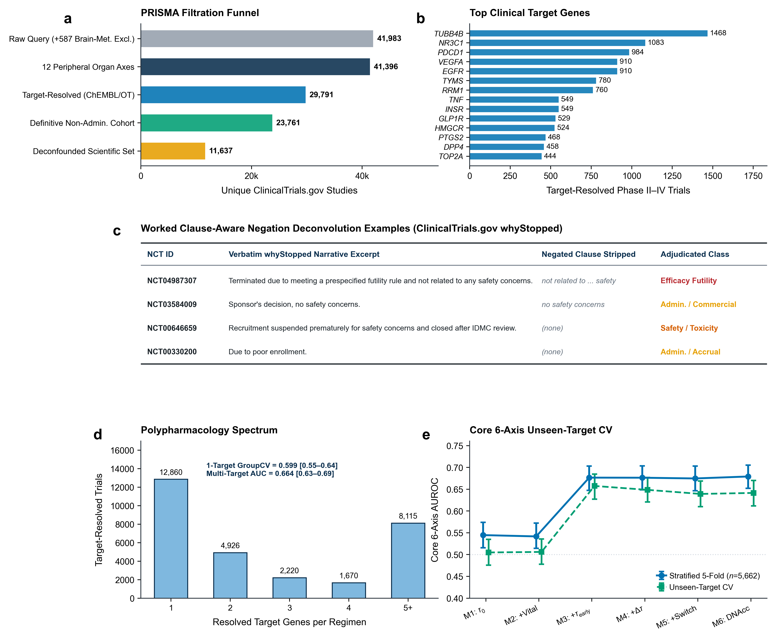
Extended Data Fig. 1 | PRISMA 临床试验过滤漏斗、高频靶点普查、子句否定拆解实例、单靶点未见靶点稳健性与核心 6 轴泛化验证。 a，由 41,983 项去重唯一 NCT II–IV 期记录（43,878 条原始疾病轴命中）过滤至 41,396 项全身与实质器官唯一试验、29,791 项靶基因解析试验、23,761 项确定性非行政中止成熟队列（G = 561 个主靶点）及 11,637 项去混杂科学队列（G = 374 个主靶点）的 PRISMA 漏斗图。b，横跨 12 个疾病轴临床测试频次最高的前 14 个人类靶基因。c，基于 ClinicalTrials.gov 原始 whyStopped 叙述的子句边界切分与否定式安全免责声明剥离真实试验示例（NCT04987307、NCT03584009、NCT00646659 与 NCT00330200）。d，29,791 项靶点明确研究的多靶点分布谱，以及严格单靶点单药（n = 6,115 科学队列：分层 0.6404，未见靶点 Group5Fold 0.5989，P = 7.63 × 10⁻⁵；n = 10,507 成熟队列 Group5Fold 0.6451）对比多靶点方案（n = 5,522：分层 0.6835，Group5Fold 0.6645）的 DNAcc AUROC。e，6 个单细胞直接实测疾病轴（n = 5,662 项试验、G = 293 个靶点）在分层五折（M3 0.6766、M6 0.6792）与未见靶点 Group5Fold（M3 0.6575、M6 0.6415）交叉验证下的六步正交 DNAcc 消融（误差棒为 2,000 次自助重抽样 95% CI）。
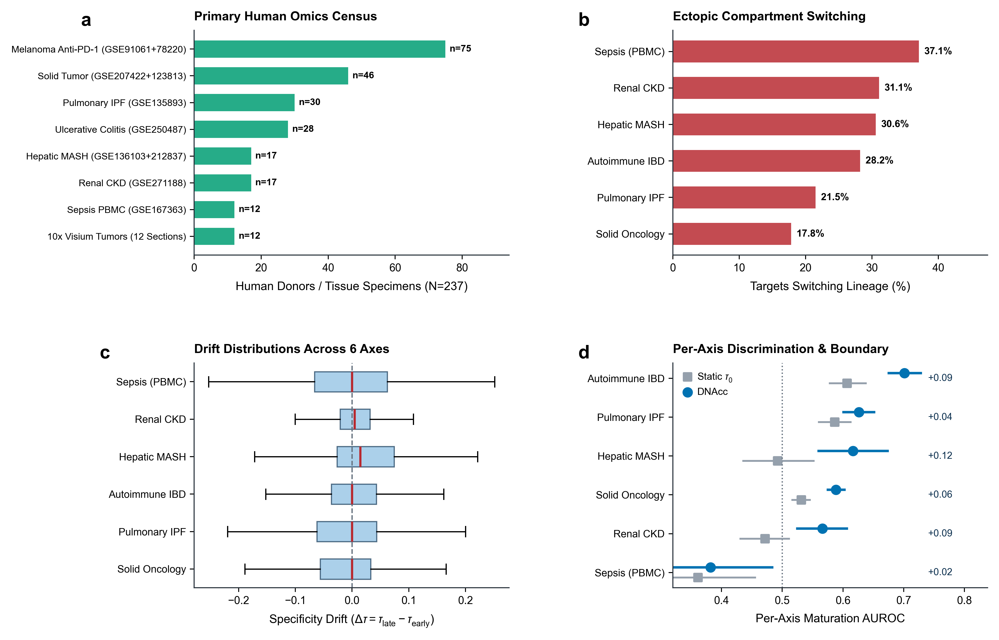
Extended Data Fig. 2 | 237 例原代人类临床标本多组学普查、异位谱系切换频率、漂移分布与分疾病轴区分效能。 a，涵盖原代人类单细胞/单细胞核（n = 126）、严格治疗前肿瘤 bulk 活检（n = 99，含 GSE91061 n = 49、GSE78220 n = 26 与 GSE207422 n = 24）及 10x Visium 空间切片（n = 12）共 n = 237 例人类临床标本的全景统计。b，6 个单细胞疾病轴在早期与晚期病变间发生主导表达细胞谱系切换的临床靶基因比例（并列展示占全部受检靶点的 17.8%–37.1% 与占有表达靶点的 21.0%–41.3%）。c，6 个疾病轴单细胞特异性漂移（Δτ）箱线分布（红线为中位数，箱体为四分位距，须线为 1.5 × IQR）。d，确定性成熟队列（n = 23,761）分疾病轴的 II 期向 III/IV 期成熟度 AUROC（误差棒为 2,000 次自助重抽样 95% CI）：DNAcc 在全部 5 个实体与黏膜屏障轴中一致优于静态健康 τ₀（OR = 1.25 至 2.12），而在血管内循环 PBMC 脓毒症（n = 141，AUROC = 0.3822 对比 0.3616，P = 0.689）中呈预期零效应。
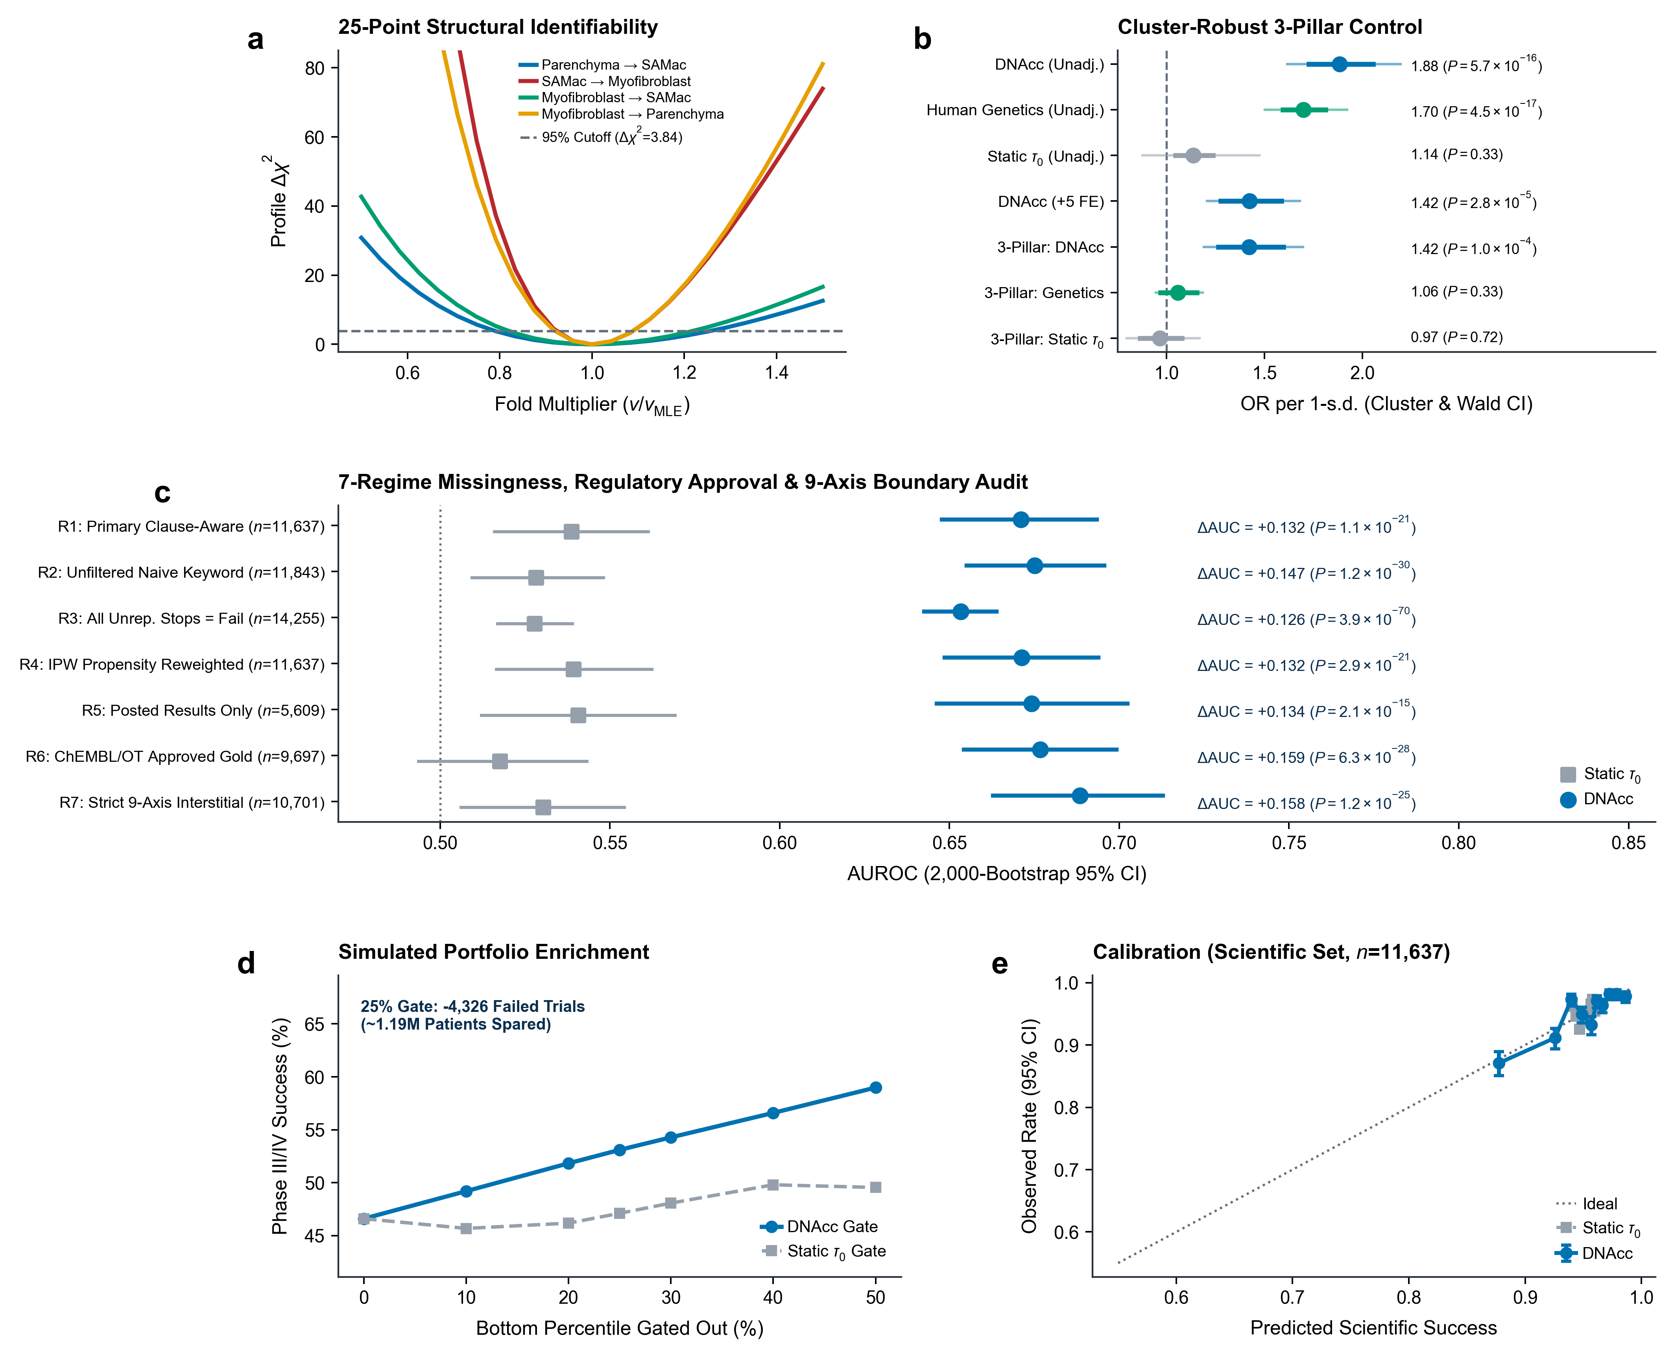
Extended Data Fig. 3 | 连续剖面似然可辨识性、三支柱聚类稳健控制、七重敏感性分析、管线富集效用与科学队列校准。 a，无闭合伪影人类纤维化朗之万语法全部四条有向细胞间互作边的连续 25 点双侧剖面似然 Δχ² 可辨识性曲线（伴随干扰速率尺度重优化，虚线为 95% χ²₁ 阈值 Δχ² = 3.841）。b，去混杂科学队列（n = 11,637 项试验；粗棒为 95% Wald CI，细外棒与 P 值为跨越 G = 374 个靶点簇的 Liang–Zeger 聚类稳健三明治推断）在单变量、五类混杂固定效应校正及三支柱联合模型（DNAcc + Open Targets 人类遗传学 + 静态 τ₀ + 固定效应）中的每 1-s.d. 标准化比值比。c，七重敏感性分析（R1 至 R7；误差棒为 2,000 次自助重抽样 95% CI；标注双侧配对 DeLong P 值），覆盖主分析子句感知结局（R1，n = 11,637，0.6710）、未过滤朴素关键词（R2，n = 11,843，0.6751）、将 2,618 项靶点明确未报告停药全归为失败的最坏边界（R3，n = 14,255，0.6533，P = 3.89 × 10⁻⁷⁰）、逆删失概率加权（R4，0.6713）、仅限已公布定量结果试验（R5，n = 5,609，0.6742）、监管获批适应症金标准（R6，n = 9,697，0.6767）及严格九轴实质间质试验（R7，n = 10,701，0.6884）。d，按 DNAcc 对比静态 τ₀ 门控百分位模拟的 II 期向 III 期临床管线富集效用（n = 23,761 项试验；筛除最低 25% 可规避 4,326 项失败试验及约 119 万例受试者暴露，保留 85.51% 阳性药物）。e，11,637 项去混杂科学队列的十分位折外概率校准曲线（误差棒为 95% 二项 CI）。
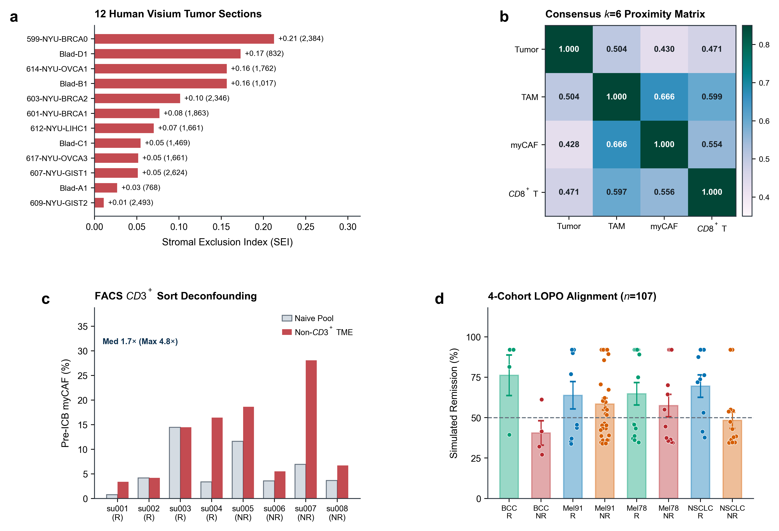
Extended Data Fig. 4 | 单切片 10x Visium 基质排斥、共识空间邻近度、全精度单 UMI FACS 分选解混杂与四队列跨平台应答对齐。 a，全部 12 张原代人类癌组织 10x Visium 切片（GSE171351 与 GSE203612，总测序 21,796 个点位中经质控保留 20,880 个有效空间点位；12/12 张切片 SEI > 0）的基质排斥指数（SEI）与点位数。b，12 张人类肿瘤切片的共识 4 × 4 有向物理 k = 6 最近邻双变量 Moran 空间邻近度矩阵。c，逐分子全精度（umi_stride = 1）下对 GSE123813（n = 8 例治疗前 BCC 患者）的技术方案审计：对比受 CD45+CD3+ FACS 分选管稀释的朴素全细胞 myCAF 比例与解混杂后的非 CD3+ 肿瘤微环境基质比例（最高恢复 4.8 倍被稀释的 myCAF 信号）。d，全部四个严格治疗前队列（GSE123813 BCC scRNA-seq n = 8、GSE91061 黑色素瘤纳武利尤单抗 bulk n = 49、GSE78220 黑色素瘤帕博利珠单抗 bulk n = 26 与 GSE207422 NSCLC 治疗前活检 bulk n = 24；合计 n = 107 例患者）的零标签 LOPO 治疗前模拟缓解评分对比（柱高为均值 ± 标准误，散点为单患者）。
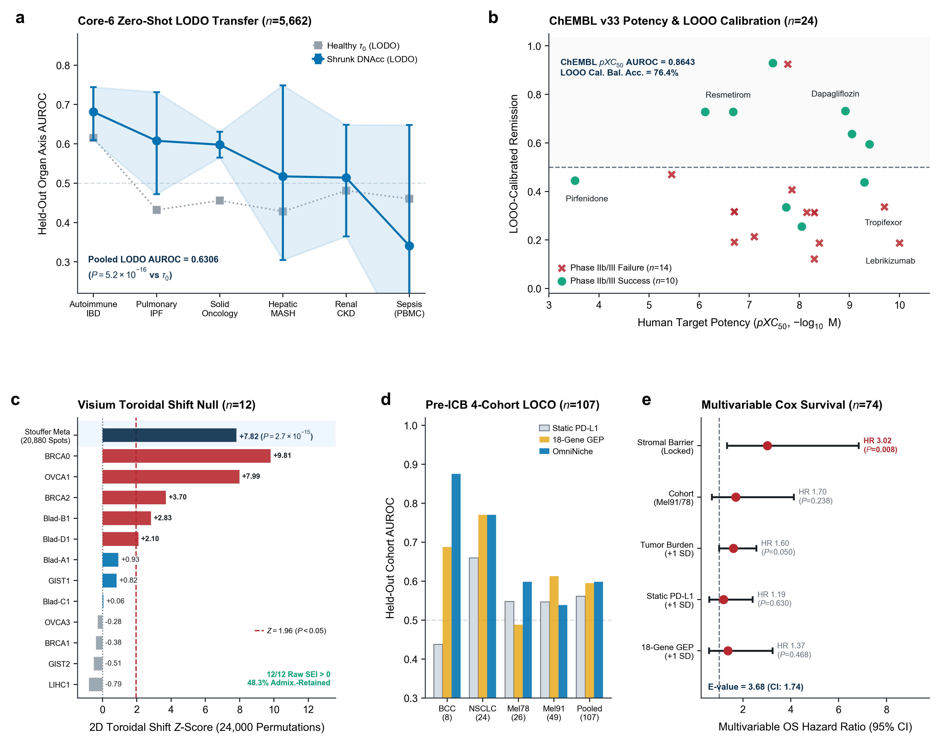
Extended Data Fig. 5 | 涵盖留一疾病轴零样本 LODO 迁移、ChEMBL v33 靶点效价与 LOOO 校准、10x Visium 环面平移零分布、抗 PD-1 LOCO 及多变量 Cox 生存的跨尺度正交压力测试。 a，核心 6 轴留一疾病轴零样本泛化（LODO，n = 5,662 项试验、293 个靶点、386 项失败；C = 0.25）：对比正则化 DNAcc（合并 LODO AUROC = 0.6306，95% CI 0.6033–0.6589，双侧配对 DeLong P = 5.19 × 10⁻¹⁶；误差棒与阴影带为 2,000 次自助重抽样 95% CI）与静态健康 τ₀（0.4875）的留出器官轴 AUROC。b，24 项 IIb/III 期抗纤维化试验（10 项阳性［青绿圆点］对比 14 项失败［深红叉号］）的 ChEMBL v33 实测人类靶点效价（pXC₅₀，-log₁₀ M）与留一器官（LOOO）Platt 重校准缓解概率关系（ChEMBL α = 0.15 AUROC = 0.8643，精确 P = 0.0021；LOOO 重校准 Brier = 0.1735，固定 0.50 阈值平衡准确率 = 76.4%）。c，12 张人类癌组织 10x Visium 切片（20,880 个质控点位）每切片 2,000 次二维环面循环平移置换的水平 Z 分数条形图（共 24,000 次实现；竖虚线阈值 Z = 1.96；点位加权 Stouffer 荟萃 Z = +7.82，P = 2.69 × 10⁻¹⁵），同步标注 UMI 深度与非淋巴谱系混杂熵残差化 SEI 保留率（平均保留 48.3%；12/12 张切片原始 SEI > 0）。d，四个严格治疗前抗 PD-1 队列留一队列（LOCO，n = 107）留出队列 AUROC：对比零标签 OmniNiche、静态 PD-L1 与 18-gene GEP。e，n = 74 例严格治疗前抗 PD-1 单药黑色素瘤患者（43 例死亡；Harrell's C = 0.6361）的精确 Breslow 多变量 Cox 比例风险森林图：同模校正临床队列、基线肿瘤负荷（+1 s.d.）、静态 PD-L1（+1 s.d.）与 18-gene GEP（+1 s.d.）后，锁定态基质屏障负荷达多变量 HR = 3.02（95% CI 1.33–6.84，P = 0.0082，VanderWeele E-value = 3.68，95% CI 下界 E-value = 1.74）。
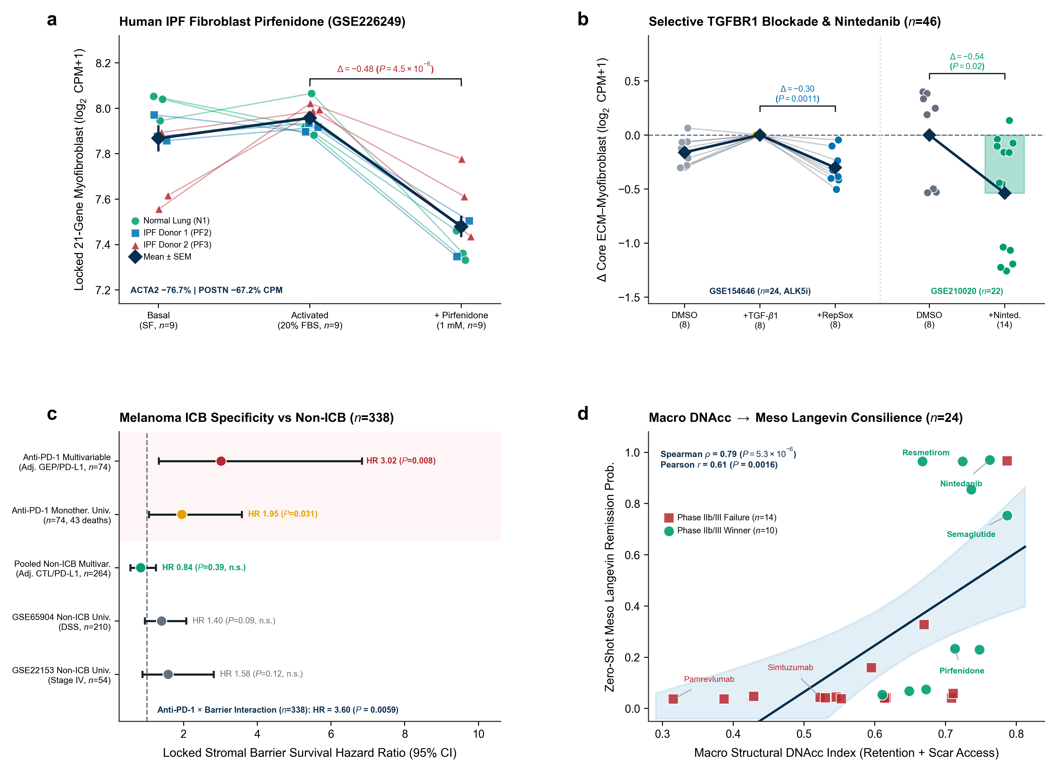
Extended Data Fig. 6 | 人类成纤维细胞与选择性 TGFBR1/ALK5i 湿实验药理扰动三联证、非免疫治疗黑色素瘤生存特异性对照及 24 项试验宏观至介观跨尺度一致性。 a，原代人类 IPF 与正常肺成纤维细胞（GSE226249，跨越供体细胞系 N1、PF2 与 PF3 共 n = 27）在无血清基线（SF）、20% 血清激活（Act）及临床吡非尼酮（1 mM）干预下的配对 RNA-seq 轨迹，零权重重拟合验证锁定 21 基因 OmniNiche 肌成纤维细胞屏障程序显著逆转（Δ = -0.48，配对 t = -10.89，P = 4.47 × 10⁻⁶；核心 ECM P = 1.73 × 10⁻⁴；线性 ACTA2 -76.7%、POSTN -67.2%）。b，选择性 TGFBR1/ALK5 抑制剂 RepSox 拮抗 TGF-beta1 诱导（GSE154646，n = 24，8 组配对三联体；核心 ECM Δ = -0.30，配对 P = 1.10 × 10⁻³；锁定 21 基因 P = 0.0101）及 5 µM 尼达尼布处理原代人类成纤维细胞（GSE210020，n = 22 例野生型样本；核心 ECM Δ = -0.54，Welch P = 0.0182）的独立人类药理扰动验证。c，黑色素瘤免疫治疗特异性森林图（n = 338 例患者，192 例死亡）：正面对照抗 PD-1 单药治疗下的多变量基质屏障生存风险（n = 74，43 例死亡；HR = 3.02，95% CI 1.33–6.84，P = 0.0082）与两个独立非免疫治疗转移性黑色素瘤队列（GSE65904 n = 210 与 GSE22153 n = 54；合并 n = 264，149 例死亡；多变量 HR = 0.84，95% CI 0.56–1.25，P = 0.389），确立显著的双体制 抗 PD-1 × 锁定态基质屏障 交互效应（HR = 3.60，95% CI 1.45–8.98，Z = +2.75，P = 0.0059）。d，全部 24 项 IIb/III 期抗纤维化临床试验中宏观 DNAcc 结构可及性与零标签介观 Itô–朗之万缓解概率的跨尺度一致性（Spearman ρ = 0.7861，P = 5.29 × 10⁻⁶；Pearson r = 0.6079，P = 0.0016；阴影带为 95% 线性回归置信带）。
参考文献
1. Sun D, Gao W, Hu H, Zhou S. Why 90% of clinical drug development fails and how to improve it?. Acta Pharm Sin B 2022;12(7):3049-3062. PMID: 35865092. DOI: 10.1016/j.apsb.2022.02.002.
2. Wong CH, Siah KW, Lo AW. Estimation of clinical trial success rates and related parameters. Biostatistics 2019;20(2):273-286. PMID: 29394327. DOI: 10.1093/biostatistics/kxx069.
3. Nelson MR, Tipney H, Painter JL, et al. The support of human genetic evidence for approved drug indications. Nat Genet 2015;47(8):856-60. PMID: 26121088. DOI: 10.1038/ng.3314.
4. Minikel EV, Painter JL, Dong CC, Nelson MR. Refining the impact of genetic evidence on clinical success. Nature 2024;629(8012):624-629. PMID: 38632401. DOI: 10.1038/s41586-024-07316-0.
5. Buniello A, Suveges D, Cruz-Castillo C, et al. Open Targets Platform: facilitating therapeutic hypotheses building in drug discovery. Nucleic Acids Res 2025;53(D1):D1467-D1475. PMID: 39657122. DOI: 10.1093/nar/gkae1128.
6. Huang K, Chandak P, Wang Q, et al. A foundation model for clinician-centered drug repurposing. Nat Med 2024;30(12):3601-3613. PMID: 39322717. DOI: 10.1038/s41591-024-03233-x.
7. Karlsson M, Zhang C, Méar L, et al. A single-cell type transcriptomics map of human tissues. Sci Adv 2021;7(31). PMID: 34321199. DOI: 10.1126/sciadv.abh2169.
8. Kryuchkova-Mostacci N, Robinson-Rechavi M. A benchmark of gene expression tissue-specificity metrics. Brief Bioinform 2017;18(2):205-214. PMID: 26891983. DOI: 10.1093/bib/bbw008.
9. Ramachandran P, Dobie R, Wilson-Kanamori JR, et al. Resolving the fibrotic niche of human liver cirrhosis at single-cell level. Nature 2019;575(7783):512-518. PMID: 31597160. DOI: 10.1038/s41586-019-1631-3.
10. Fabre T, Barron AMS, Christensen SM, et al. Identification of a broadly fibrogenic macrophage subset induced by type 3 inflammation. Sci Immunol 2023;8(82):eadd8945. PMID: 37027478. DOI: 10.1126/sciimmunol.add8945.
11. Mariathasan S, Turley SJ, Nickles D, et al. TGFβ attenuates tumour response to PD-L1 blockade by contributing to exclusion of T cells. Nature 2018;554(7693):544-548. PMID: 29443960. DOI: 10.1038/nature25501.
12. Jain RK. Transport of molecules in the tumor interstitium: a review. Cancer Res 1987;47(12):3039-51. PMID: 3555767.
13. Williams RJ, Tse T, DiPiazza K, Zarin DA. Terminated Trials in the ClinicalTrials.gov Results Database: Evaluation of Availability of Primary Outcome Data and Reasons for Termination. PLoS One 2015;10(5):e0127242. PMID: 26011295. DOI: 10.1371/journal.pone.0127242.
14. Zarin DA, Tse T, Williams RJ, Califf RM, Ide NC. The ClinicalTrials.gov results database--update and key issues. N Engl J Med 2011;364(9):852-60. PMID: 21366476. DOI: 10.1056/NEJMsa1012065.
15. Zdrazil B, Felix E, Hunter F, et al. The ChEMBL Database in 2023: a drug discovery platform spanning multiple bioactivity data types and time periods. Nucleic Acids Res 2024;52(D1):D1180-D1192. PMID: 37933841. DOI: 10.1093/nar/gkad1004.
16. Wang S, Li K, Pickholz E, et al. An autocrine signaling circuit in hepatic stellate cells underlies advanced fibrosis in nonalcoholic steatohepatitis. Sci Transl Med 2023;15(677):eadd3949. PMID: 36599008. DOI: 10.1126/scitranslmed.add3949.
17. Habermann AC, Gutierrez AJ, Bui LT, et al. Single-cell RNA sequencing reveals profibrotic roles of distinct epithelial and mesenchymal lineages in pulmonary fibrosis. Sci Adv 2020;6(28):eaba1972. PMID: 32832598. DOI: 10.1126/sciadv.aba1972.
18. Kuppe C, Ibrahim MM, Kranz J, et al. Decoding myofibroblast origins in human kidney fibrosis. Nature 2021;589(7841):281-286. PMID: 33176333. DOI: 10.1038/s41586-020-2941-1.
19. Friedrich M, Pohin M, Jackson MA, et al. IL-1-driven stromal-neutrophil interactions define a subset of patients with inflammatory bowel disease that does not respond to therapies. Nat Med 2021;27(11):1970-1981. PMID: 34675383. DOI: 10.1038/s41591-021-01520-5.
20. Qiu X, Li J, Bonenfant J, et al. Dynamic changes in human single-cell transcriptional signatures during fatal sepsis. J Leukoc Biol 2021;110(6):1253-1268. PMID: 34558746. DOI: 10.1002/JLB.5MA0721-825R.
21. Clough E, Barrett T, Wilhite SE, et al. NCBI GEO: archive for gene expression and epigenomics data sets: 23-year update. Nucleic Acids Res 2024;52(D1):D138-D144. PMID: 37933855. DOI: 10.1093/nar/gkad965.
22. DeLong ER, DeLong DM, Clarke-Pearson DL. Comparing the areas under two or more correlated receiver operating characteristic curves: a nonparametric approach. Biometrics 1988;44(3):837-45. PMID: 3203132.
23. Zeger SL, Liang KY. Longitudinal data analysis for discrete and continuous outcomes. Biometrics 1986;42(1):121-30. PMID: 3719049.
24. Vickers AJ, Elkin EB. Decision curve analysis: a novel method for evaluating prediction models. Med Decis Making 2006;26(6):565-74. PMID: 17099194. DOI: 10.1177/0272989X06295361.
25. Anstee QM, Neuschwander-Tetri BA, Wai-Sun Wong V, et al. Cenicriviroc Lacked Efficacy to Treat Liver Fibrosis in Nonalcoholic Steatohepatitis: AURORA Phase III Randomized Study. Clin Gastroenterol Hepatol 2024;22(1):124-134.e1. PMID: 37061109. DOI: 10.1016/j.cgh.2023.04.003.
26. Wang J, Xu L, Wang E. Potential landscape and flux framework of nonequilibrium networks: robustness, dissipation, and coherence of biochemical oscillations. Proc Natl Acad Sci U S A 2008;105(34):12271-6. PMID: 18719111. DOI: 10.1073/pnas.0800579105.
27. Raue A, Kreutz C, Maiwald T, et al. Structural and practical identifiability analysis of partially observed dynamical models by exploiting the profile likelihood. Bioinformatics 2009;25(15):1923-9. PMID: 19505944. DOI: 10.1093/bioinformatics/btp358.
28. Jara M, Norlin J, Kjær MS, et al. Modulation of metabolic, inflammatory and fibrotic pathways by semaglutide in metabolic dysfunction-associated steatohepatitis. Nat Med 2025;31(9):3128-3140. PMID: 40691365. DOI: 10.1038/s41591-025-03799-0.
29. Raghu G, Richeldi L, Fernández Pérez ER, et al. Pamrevlumab for Idiopathic Pulmonary Fibrosis: The ZEPHYRUS-1 Randomized Clinical Trial. JAMA 2024;332(5):380-389. PMID: 38762797. DOI: 10.1001/jama.2024.8693.
30. Harrison SA, Bedossa P, Guy CD, et al. A Phase 3, Randomized, Controlled Trial of Resmetirom in NASH with Liver Fibrosis. N Engl J Med 2024;390(6):497-509. PMID: 38324483. DOI: 10.1056/NEJMoa2309000.
31. Francque SM, Bedossa P, Ratziu V, et al. A Randomized, Controlled Trial of the Pan-PPAR Agonist Lanifibranor in NASH. N Engl J Med 2021;385(17):1547-1558. PMID: 34670042. DOI: 10.1056/NEJMoa2036205.
32. Harrison SA, Abdelmalek MF, Caldwell S, et al. Simtuzumab Is Ineffective for Patients With Bridging Fibrosis or Compensated Cirrhosis Caused by Nonalcoholic Steatohepatitis. Gastroenterology 2018;155(4):1140-1153. PMID: 29990488. DOI: 10.1053/j.gastro.2018.07.006.
33. Harrison SA, Wong VW, Okanoue T, et al. Selonsertib for patients with bridging fibrosis or compensated cirrhosis due to NASH: Results from randomized phase III STELLAR trials. J Hepatol 2020;73(1):26-39. PMID: 32147362. DOI: 10.1016/j.jhep.2020.02.027.
34. Richeldi L, du Bois RM, Raghu G, et al. Efficacy and safety of nintedanib in idiopathic pulmonary fibrosis. N Engl J Med 2014;370(22):2071-82. PMID: 24836310. DOI: 10.1056/NEJMoa1402584.
35. King TE Jr, Bradford WZ, Castro-Bernardini S, et al. A phase 3 trial of pirfenidone in patients with idiopathic pulmonary fibrosis. N Engl J Med 2014;370(22):2083-92. PMID: 24836312. DOI: 10.1056/NEJMoa1402582.
36. Bakris GL, Agarwal R, Anker SD, et al. Effect of Finerenone on Chronic Kidney Disease Outcomes in Type 2 Diabetes. N Engl J Med 2020;383(23):2219-2229. PMID: 33264825. DOI: 10.1056/NEJMoa2025845.
37. Loomba R, Hartman ML, Lawitz EJ, et al. Tirzepatide for Metabolic Dysfunction-Associated Steatohepatitis with Liver Fibrosis. N Engl J Med 2024;391(4):299-310. PMID: 38856224. DOI: 10.1056/NEJMoa2401943.
38. Harrison SA, Frias JP, Neff G, et al. Safety and efficacy of once-weekly efruxifermin versus placebo in non-alcoholic steatohepatitis (HARMONY): a multicentre, randomised, double-blind, placebo-controlled, phase 2b trial. Lancet Gastroenterol Hepatol 2023;8(12):1080-1093. PMID: 37802088. DOI: 10.1016/S2468-1253(23)00272-8.
39. Richeldi L, Azuma A, Cottin V, et al. Nerandomilast in Patients with Idiopathic Pulmonary Fibrosis. N Engl J Med 2025;392(22):2193-2202. PMID: 40387033. DOI: 10.1056/NEJMoa2414108.
40. Heerspink HJL, Stefánsson BV, Correa-Rotter R, et al. Dapagliflozin in Patients with Chronic Kidney Disease. N Engl J Med 2020;383(15):1436-1446. PMID: 32970396. DOI: 10.1056/NEJMoa2024816.
41. Kieffer Y, Hocine HR, Gentric G, et al. Single-Cell Analysis Reveals Fibroblast Clusters Linked to Immunotherapy Resistance in Cancer. Cancer Discov 2020;10(9):1330-1351. PMID: 32434947. DOI: 10.1158/2159-8290.CD-19-1384.
42. Bill R, Wirapati P, Messemaker M, et al. CXCL9:SPP1 macrophage polarity identifies a network of cellular programs that control human cancers. Science 2023;381(6657):515-524. PMID: 37535729. DOI: 10.1126/science.ade2292.
43. Gouin KH 3rd, Ing N, Plummer JT, et al. An N-Cadherin 2 expressing epithelial cell subpopulation predicts response to surgery, chemotherapy and immunotherapy in bladder cancer. Nat Commun 2021;12(1):4906. PMID: 34385456. DOI: 10.1038/s41467-021-25103-7.
44. Barkley D, Moncada R, Pour M, et al. Cancer cell states recur across tumor types and form specific interactions with the tumor microenvironment. Nat Genet 2022;54(8):1192-1201. PMID: 35931863. DOI: 10.1038/s41588-022-01141-9.
45. Klughammer J, Abravanel DL, Segerstolpe Å, et al. A multi-modal single-cell and spatial expression map of metastatic breast cancer biopsies across clinicopathological features. Nat Med 2024;30(11):3236-3249. PMID: 39478111. DOI: 10.1038/s41591-024-03215-z.
46. Yost KE, Satpathy AT, Wells DK, et al. Clonal replacement of tumor-specific T cells following PD-1 blockade. Nat Med 2019;25(8):1251-1259. PMID: 31359002. DOI: 10.1038/s41591-019-0522-3.
47. Hu J, Zhang L, Xia H, et al. Tumor microenvironment remodeling after neoadjuvant immunotherapy in non-small cell lung cancer revealed by single-cell RNA sequencing. Genome Med 2023;15(1):14. PMID: 36869384. DOI: 10.1186/s13073-023-01164-9.
48. Riaz N, Havel JJ, Makarov V, et al. Tumor and Microenvironment Evolution during Immunotherapy with Nivolumab. Cell 2017;171(4):934-949.e16. PMID: 29033130. DOI: 10.1016/j.cell.2017.09.028.
49. Hugo W, Zaretsky JM, Sun L, et al. Genomic and Transcriptomic Features of Response to Anti-PD-1 Therapy in Metastatic Melanoma. Cell 2016;165(1):35-44. PMID: 26997480. DOI: 10.1016/j.cell.2016.02.065.
50. Ayers M, Lunceford J, Nebozhyn M, et al. IFN-γ-related mRNA profile predicts clinical response to PD-1 blockade. J Clin Invest 2017;127(8):2930-2940. PMID: 28650338. DOI: 10.1172/JCI91190.
51. Jiang P, Gu S, Pan D, et al. Signatures of T cell dysfunction and exclusion predict cancer immunotherapy response. Nat Med 2018;24(10):1550-1558. PMID: 30127393. DOI: 10.1038/s41591-018-0136-1.
52. Ma HY, Vander Heiden JA, Uttarwar S, et al. Inhibition of MRTF activation as a clinically achievable anti-fibrotic mechanism for pirfenidone. Eur Respir J 2023;61(4). PMID: 36585256. DOI: 10.1183/13993003.00604-2022.
53. Li C, He J, Meng F, et al. Nuclear localization of TET2 requires β-catenin activation and correlates with favourable prognosis in colorectal cancer. Cell Death Dis 2023;14(8):552. PMID: 37620362. DOI: 10.1038/s41419-023-06038-x.
54. Cho HJ, Hwang JA, Yang EJ, et al. Nintedanib induces senolytic effect via STAT3 inhibition. Cell Death Dis 2022;13(9):760. PMID: 36055997. DOI: 10.1038/s41419-022-05207-8.
55. Cirenajwis H, Ekedahl H, Lauss M, et al. Molecular stratification of metastatic melanoma using gene expression profiling: Prediction of survival outcome and benefit from molecular targeted therapy. Oncotarget 2015;6(14):12297-309. PMID: 25909218. DOI: 10.18632/oncotarget.3655.
56. Jönsson G, Busch C, Knappskog S, et al. Gene expression profiling-based identification of molecular subtypes in stage IV melanomas with different clinical outcome. Clin Cancer Res 2010;16(13):3356-67. PMID: 20460471. DOI: 10.1158/1078-0432.CCR-09-2509.
57. Hoagland DA, Rodríguez-Morales P, Mann AO, et al. Macrophage-derived oncostatin M repairs the lung epithelial barrier during inflammatory damage. Science 2025;389(6756):169-175. PMID: 40638741. DOI: 10.1126/science.adi8828.
58. Xu Z, Ren F, Wang P, et al. A generative AI-discovered TNIK inhibitor for idiopathic pulmonary fibrosis: a randomized phase 2a trial. Nat Med 2025;31(8):2602-2610. PMID: 40461817. DOI: 10.1038/s41591-025-03743-2.
59. Li Z, Li Y, Xiang J, et al. AI-enabled virtual spatial proteomics from histopathology for interpretable biomarker discovery in lung cancer. Nat Med 2026;32(1):231-244. PMID: 41491099. DOI: 10.1038/s41591-025-04060-4.
60. Shen W, Moon I, Nguyen TH, et al. Generalizable AI predicts immunotherapy outcomes across cancers and treatments. Nat Med 2026;32(8):3010-3022. PMID: 42399673. DOI: 10.1038/s41591-026-04502-7.
61. Yoo SK, Fitzgerald CW, Cho BA, et al. Prediction of checkpoint inhibitor immunotherapy efficacy for cancer using routine blood tests and clinical data. Nat Med 2025;31(3):869-880. PMID: 39762425. DOI: 10.1038/s41591-024-03398-5.
62. Maher JM, Zhang R, Palanisamy G, et al. Lung-restricted ALK5 inhibition avoids systemic toxicities associated with TGFβ pathway inhibition. Toxicol Appl Pharmacol 2022;438:115905. PMID: 35122773. DOI: 10.1016/j.taap.2022.115905.
63. Krishnamurty AT, Shyer JA, Thai M, et al. LRRC15(+) myofibroblasts dictate the stromal setpoint to suppress tumour immunity. Nature 2022;611(7934):148-154. PMID: 36171287. DOI: 10.1038/s41586-022-05272-1.
64. Swanson K, Wu W, Bulaong NL, Pak JE, Zou J. The Virtual Lab of AI agents designs new SARS-CoV-2 nanobodies. Nature 2025;646(8085):716-723. PMID: 40730228. DOI: 10.1038/s41586-025-09442-9.
65. Bunne C, Roohani Y, Rosen Y, et al. How to build the virtual cell with artificial intelligence: Priorities and opportunities. Cell 2024;187(25):7045-7063. PMID: 39672099. DOI: 10.1016/j.cell.2024.11.015.
66. Loomba R, Abdelmalek MF, Armstrong MJ, et al. Semaglutide 2.4 mg once weekly in patients with non-alcoholic steatohepatitis-related cirrhosis: a randomised, placebo-controlled phase 2 trial. Lancet Gastroenterol Hepatol 2023;8(6):511-522. PMID: 36934740. DOI: 10.1016/S2468-1253(23)00068-7.
67. Park S, Joo JH, Kim Y, et al. Single-Nucleus Transcriptomic Atlas Reveals Disease-Associated Cellular States in Human Glomerular Diseases. Kidney Int Rep 2026;11(10):107014. PMID: 42761496. DOI: 10.1016/j.ekir.2026.107014.
68. Mennillo E, Kim YJ, Lee G, et al. Single-cell and spatial multi-omics highlight effects of anti-integrin therapy across cellular compartments in ulcerative colitis. Nat Commun 2024;15(1):1493. PMID: 38374043. DOI: 10.1038/s41467-024-45665-6.
69. VanderWeele TJ, Ding P. Sensitivity Analysis in Observational Research: Introducing the E-Value. Ann Intern Med 2017;167(4):268-274. PMID: 28693043. DOI: 10.7326/M16-2607.

